**TRƯỜNG ĐẠI HỌC PHƯƠNG ĐÔNG**



**KHOA CÔNG NGHỆ THÔNG TIN & TRUYỀN THÔNG**

**NGÀNH CÔNG NGHỆ THÔNG TIN**

---------o0o--------



**ĐỒ ÁN TỐT NGHIỆP**

**ĐỀ TÀI:**

**XÂY DỰNG WEBSITE GIỚI THIỆU**

**VÀ BÁN SẢN PHẨM HOÀNG HÀ COMPUTER**

**HÀ NỘI – 2022**



**TRƯỜNG ĐẠI HỌC PHƯƠNG ĐÔNG**

**KHOA CÔNG NGHỆ THÔNG TIN & TRUYỀN THÔNG**

**NGÀNH CÔNG NGHỆ THÔNG TIN**

---------o0o--------



**ĐỒ ÁN TỐT NGHIỆP**

**ĐỀ TÀI:**

**XÂY DỰNG WEBSITE GIỚI THIỆU**

**VÀ BÁN SẢN PHẨM HOÀNG HÀ COMPUTER**

Giáo viên hướng dẫn : **ThS Trần Văn Lộc**

Sinh viên thực hiện : **Hoàng Mạnh Hà**

Mã số sinh viên : **518100012**

**HÀ NỘI – 2022**

MỤC LỤC

LỜI NÓI ĐẦU 1

CHƯƠNG 1 TỔNG QUAN VỀ ĐỀ TÀI 2

1.1 Mô tả bài toán và đặc tả đề tài 2

*1.1.1* *Mô tả bài toán* 2

*1.1.2* *Đặc tả đề tài* 3

1.2 Mục tiêu và hướng giải quyết 3

CHƯƠNG 2 CÁC CÔNG NGHỆ ĐƯỢC SỬ DỤNG VÀ THƯƠNG MẠI ĐIỆN TỬ 4

2.1 Giới thiệu MySQL và Spring Hibernate 4

*2.1.1. MySQL là gì?* 4

*2.1.2. Ưu điểm khi dùng MySQL* 4

*2.1.3. Spring Hibernate* 6

*2.1.4 Cấu trúc dự án ví dụ tích hợp Spring Hibernate* 8

2.2 Giới thiệu về ngôn ngữ lập trình Java Script 8

*2.2.1 Ngôn ngữ lập trình Java* 8

*2.2.2 Điểm mạnh của Java* 9

*2.2.3 Điểm yếu của Java* 11

*2.2.4 Spring Boot Framework* 11

*2.2.5. AJAX* 14

*2.2.6 JSP* 15

2.3 Mô hình MVC 17

2.4 Giới thiệu thương mại điện tử 17

*2.4.1 Khái niệm TMĐT* 17

*2.4.2 Các đặc trưng về thương mại điện tử* 18

*2.4.3. Lợi ích của TMĐT* 18

CHƯƠNG 3 KHẢO SÁT HIỆN TRẠNG VÀ XÁC ĐỊNH YÊU CẦU 20

3.1 Khảo sát hiện trạng 20

*3.1.1 Giới thiệu công ty máy tính Hoàng Hà Computer* 20

*3.1.2 Nghiên cứu hiện trạng* 21

3.2 Chức năng của website 23

*3.2.1 Chức năng Người dùng* 23

*3.2.2 Chức năng Quản Trị* 24

*3.2.3 Chức năng Shipper* 24

CHƯƠNG 4 PHÂN TÍCH THIẾT KẾ VÀ GIAO DIỆN HỆ THỐNG 25

4.1 Xác định các yêu cầu của hệ thống 25

*4.1.1 Chức năng đăng nhập phân quyền* 25

*4.1.2* *Chức năng đăng kí* 25

*4.1.3 Hình ảnh sản phẩm chất lượng* 26

*4.1.4* *Chức năng giỏ hàng* 26

*4.1.5* *Chức năng tìm kiếm* 27

*4.1.6* *Chức năng tìm kiếm theo mã hàng* 27

4.1.7 Chức năng xem lịch sử giao dịch 27

*4.1.8 Chức năng lọc* 28

*4.1.9* *Chức năng liên hệ* 28

*4.1.10* *Chức năng quản lý đơn hàng* 28

*4.1.11 Chức năng quản lý sản phẩm* 29

*4.1.12* *Chức năng quản lý danh mục* 29

*4.1.13* *Chức năng quản lý nhãn hiệu* 29

*4.1.14* *Chức năng quản lý tài khoản* 30

*4.1.15* *Chức năng quản lý liên hệ* 30

*4.1.16* *Chức năng thống kê* 30

*4.1.17* *Chức năng thông tin các nhân* 31

4.2 Biểu đồ Usecase 32

*4.2.1 Biểu đồ Usecase tổng quát* 32

*4.2.2 Biểu đồ Usecase thứ cấp phía khách hàng* 33

*4.2.3 Biểu đồ Usecase thứ cấp phía quản trị* 34

*4.2.4 Biểu đồ Usecase thứ cấp shipper* 35

*4.2.5 Biểu đồ Usecase đăng nhập* 35

*4.2.6 Biểu đồ Usecase đăng kí* 36

*4.2.7 Biểu đồ Usecase tìm kiếm* 36

*4.2.8 Biểu đồ Usecase giỏ hàng* 37

*4.2.9 Biểu đồ Usecase lọc sản phẩm* 37

*4.2.10 Biểu đồ Usecase sắp xếp* 38

*4.2.11 Biểu đồ Usecase liên hệ* 39

*4.2.12 Biểu đồ Usecase thông tin cá nhân* 39

*4.2.13 Biểu đồ Usecase quản lí đơn hàng* 40

*4.2.14 Biểu đồ Usecase quản lí sản phẩm* 41

*4.2.15 Biểu đồ Usecase quản lí danh mục* 41

*4.2.16 Biểu đồ Usecase quản lí nhãn hiệu* 42

*4.2.17 Biểu đồ Usecase quản lí tài khoản* 42

*4.2.18 Biểu đồ Usecase quản lí liên hệ* 43

*4.2.19 Biểu đồ Usecase thống kê* 43

4.3 Cơ sở dữ liệu 44

*4.3.1 Chỉ mục giỏ hàng* 44

*4.3.2 Chi tiết đơn hàng* 44

*4.3.3 Danh mục* 44

*4.3.4 Đơn hàng* 44

*4.3.5 Giỏ hàng* 45

*4.3.6 Hãng sản xuất* 45

*4.3.7 Liên hệ* 45

*4.3.8 Người dùng vai trò* 45

*4.3.9 Người dùng* 45

*4.3.10 Vai trò* 46

*4.3.11 Sản phẩm* 46

*4.3.12 Bảng cơ sở dữ liệu* 46

*4.4 Giao diện hệ thống* 47

KẾT LUẬN 59

TÀI LIỆU THAM KHẢO 60

DANH MỤC HÌNH VẼ

Hình 2.1 Cấu trúc Hibernate 7

Hình 2.2 Cấu trúc dự án 8

Hình 2.3 Java có số lượng API rất phong phú 9

Hình 2.4 Được hỗ trợ bởi cộng đồng lớn nhất thế giới 10

Hình 2.5 Cách thức hoạt động AJAX 15

Hình 3.1 Lược đồ tổng quát về hoạt động khách hàng 23

Hình 3.2 Lược đồ tổng quát về hoạt động quản trị 24

Hình 4.1 Giao diện trang chủ 48

Hình 4.2 Giao diện đăng nhập 49

Hình 4.3 Giao diện đăng kí 49

Hình 4.4 Giao diện chi tiết sản phẩm 50

Hình 4.5 Giao diện tìm kiếm và sắp xếp 50

Hình 4.6 Giao diện danh mục cửa hàng 51

Hình 4.7 Giao diện danh mục sản phẩm 51

Hình 4.8 Giao diện chính sách vận chuyển 52

Hình 4.9 Giao diện chính sách bảo hành 53

Hình 4.10 Giao diện trang liên hệ 54

Hình 4.11 Giao diện trang giỏ hàng 54

Hình 4.12 Giao diện trang thanh toán 55

Hình 4.13Giao diện trang quản trị-danh sách công việc 55

Hình 4.14 Giao diện trang quản lí đơn hàng 55

Hình 4.15 Giao diện trang quản lí sản phẩm 56

Hình 4.16 Giao diện trang quản lí danh mục 56

Hình 4.17 Giao diện trang quản lí nhãn hiệu 57

Hình 4.18 Giao diện trang quản lí tài khoản 57

Hình 4.19 Giao diện trang quản lí liên hệ 57

Hình 4.20 Giao diện trang thống kê 58

Hình 4.21 Giao diện trang thông tin cá nhân 58

Hình 4.22 Giao diện trang tài khoản khách hàng 59

Hình 4.23 Giao diện trang Shipper 59

# **LỜI NÓI ĐẦU**

Ngày nay, công nghệ thông tin đang là một trong những ngành thu hút sự quan tâm nhiều nhất trên thế giới nói chung và ở cả Việt Nam nói riêng. Có thể nói, công nghệ thông tin là sự lựa chọn không chỉ của đông đảo sinh viên theo học tập, nghiên cứu, của các nhà đầu tư, các doanh nghiệp kinh doanh, mà còn là một thị trường lớn đòi hởi nguồn nhân lực ngày càng có trình độ chuyên môn cao. Cùng với sự trợ giúp đắc lực của mạng Internet, việc ứng dụng công nghệ thông tin vào các lĩnh vực của đời sống thường đem lại hiệu quả cao nhất. Một trong những lĩnh vực ứng dụng thành công công nghệ thông tin và Internet là lĩnh vực kinh doanh - thương mại điện tử.

Hầu hết các doanh nghiệp đều coi việc xây dựng website riêng đê quảng cáo hình ảnh, mô hình kinh doanh, thu hút vốn của các nhà đầu tư và sự quan tâm của khách hàng, bạn hàng là một trong những khâu quan trọng nhất nhằm nâng cao hiệu quả kinh doanh. Thông qua các website riêng đỏ, hình ảnh của các doanh nghiệp được biết đến nhiều hơn, gần gũi với người tiêu dùng hơn, có nhiều cơ hội kinh doanh hơn... Hoàng Hà Computer cũng là một trong những công ty như vậy.

Công ty máy tính Hoàng Hà Computer là công ty chuyên kinh doanh thiết bị điện tử, máy móc văn phòng, trang thiết bị trường học. Hiện nay công ty đang tiến hành nhiều chiến lược kinh doanh mới cùng lúc nhằm quảng bá rộng rãi thương hiệu của mình trên thị trường. Để góp phần thúc đây các chiến lược kinh doanh của mình thành công, lãnh đạo công ty đã có yêu cầu xây dựng một website riêng của công ty.

Trên cơ sở : nhu cầu cần thiết kế một website cho công ty máy tính Hoàng Hà Computer, đề tài mà em thực hiện nhằm thiết kế một website quảng cáo thông tin đáp ứng các yêu cầu từ phía lãnh đạo công ty.

# **CHƯƠNG 1 TỔNG QUAN VỀ ĐỀ TÀI**

* 1. *Mô tả bài toán và đặc tả đề tài*
     1. *Mô tả bài toán*

Ngày nay, ứng dụng công nghệ thông tin và tin học hóa đã có những phát triển mạnh mẽ cả về chiều rộng lẫn chiều sâu.Là những yếu tố mang tính quyết định trong hoạt động của các tổ chức, cũng như các công ty, nó đóng vai trò hết sức quan trọng, có thề tạo ra những bước dột phá mạnh mẽ. Cùng với sự phát triển không ngừng về kỹ thuật máy tính và mạng điện tử, không chỉ được coi là một thứ phương tiện quý hiếm mà nay đã trở thành một công cụ làm việc ,giải trí thông dụng của con người không những ở công sở mà thậm chí còn ở ngay trong gia đình. Mạng internet là một trong những sản phẩm có giá trị hết sức lớn lao và ngày càng trở nên một công cụ không thể thiếu, là nền tảng chính cho sự truyền tải ,trao đổi thông tin trên toàn cầu.

Giờ đây, mọi việc liên quan đến thông tin trở nên thật dễ dàng cho người sử dụng: chỉ cần có một máy tính kết nối internet và một dòng dữ liệu truy tìm thì gần như lập tức …cả thế giới về vấn đề mà bạn đang quan tâm sẽ hiện ra, có đầy đủ thông tin, hình ảnh và thậm chí đôi lúc có cả những âm thanh nếu bạn cần …Bằng internet, chúng ta đả thực hiện được nhiểu công việc với tóc độ nhanh hơn và chi phí thấp hơn nhiều so với cách thức truyền thống. Chính điều này, đã thúc đẩy sự khai sinh và phát triển ủa thương mại điện tử và điện tử trê khắp thế giới, làm biến đổi đáng kể bộ mặt văn hóa, nâng cao chất lượng cuộc sống con người. Trong hoạt động sản xuất, kinh doanh, giờ đây, thương mại điện tử đã khẳng định được vai trò xúc tiến và thúc đẩy sự phát triển của doanh nghiệp. Đối với một cửa hàng hay shop, việc quảng bá và giới thiệu đến khách hàng các sản phẩm mới đáp ứng được nhu cầu của khách hàng sẽ là cần thiết. Vậy phải quảng bá thế nào đó là xây dựng được một Website cho cửa hàng cua mình quảng bá tất cả các sản phẩm cũa mình bán.

Vì vậy, em đã thực hiện “Xây Dựng Bán Laptop trực tuyến” cho một cửa hàng Hoàng Hà bán laptop. Người chủ cửa hàng đưa các sản phẩm đó lên website của mình và quản lý bằng website đó, khách hàng có thể đặt và mua hàng trên website mà không cần đến cửa hàng. Chủ cửa hàng sẽ gửi sản phẩm cho khách hàng khi nhận được tiền.

* + 1. *Đặc tả đề tài*

Website muốn thêm hình thức bán laptop trực tuyến qua mạng nhằm đáp ứng nhu cầu của khách hàng. Vì vậy em đưa ra đặc tả bài toán như sau:

* Khách hàng muốn mua laptop và sản phẩm liên quan thì vào trang web để tham khảo mặt hàng, giá cả của tất cả các loại sản phẩm đã được đưa lên trang web. Khi khách hàng cần mua loại nào đó thì kích vào biểu tượng thêm vào giỏ hàng của sản phẩm mình muốn mua.
* Bạn phải đăng nhập vào hệ thống thì mới có thể xem hoá đơn. Nếu là khách hàng mới, khách hàng diền đầy đủ các thông tin của mình vào trang thông tin khách hàng và đăng ký làm thành viên để mua hàng. Nếu thông tin hợp lệ thì hệ thống sẽ gửi thông báo đã mua hàng thành công cho khách hàng.
  1. *Mục tiêu và hướng giải quyết*

Xây dựng website giới thiệu và bán sản phẩm Hoàng Hà Computer cần đạt được các mục tiêu sau:

* Đỡ tốn nhiều thời gian của người dùng cũng như nhà quản lý trong việc tham gia hoạt động mua bán hàng.
* Giúp người tiêu dùng có được giá cả và hình ảnh mặt hàng một cách chính xác.
* Giúp nhà quản lý dễ dàng hơn trong việc quản lý sản phẩm.
* Nhà quản lý có thể thống kê các sản phẩm bán chạy nhanh nhất giúp cho hoạt động sản xuất kinh doanh của mình trở nên tốt hơn.

**CHƯƠNG 2 CÁC CÔNG NGHỆ ĐƯỢC SỬ DỤNG VÀ THƯƠNG MẠI ĐIỆN TỬ**

*2.1 Giới thiệu MySQL và Spring Hibernate*

*2.1.1. MySQL là gì?*

MySQL là hệ quản trị cơ sở dữ liệu mã nguồn mở phổ biến nhất thế giới và được các nhà phát triển rất ưa chuộng trong quá trình phát triển ứng dụng. Vì MySQL là cơ sở dữ liệu tốc độ cao, ổn định và dễ sử dụng, có tính khả chuyển, hoạt động trên nhiều hệ điều hành cung cấp một hệ thống lớn các hàm tiện ích rất mạnh.Với tốc độ và tính bảo mật cao, MySQL rất thích hợp cho các ứng dụng có truy cập CSDL trên internet. MySQL miễn phí hoàn toàn cho nên bạn có thể tải về MySQL từ trang chủ. Nó có nhiều phiên bản cho các hệ điều hành khác nhau: phiên bản Win32 cho các hộ điều hành dòng Windows, Linux, Mac OS X, Unix, FreeBSD, NetBSD, Novell NetWare, SGI Irix, Solaris, SunOS,...

MySQL là một trong những ví dụ rất cơ bản về Hệ Quản trị Cơ sở dữ liệu quan hệ sử dụng Ngôn ngữ truy vấn có cấu trúc (SQL). Tuy nhiên MySQL chỉ phù hợp với các CSDL nhỏ và trung bình. Nếu dùng cho doanh nghiệp lớn thi phải dùng SQL Server (của Microsoft) hoặc Oracle.

MySQL được sử dụng cho việc bổ trợ PHP, Perl, và nhiều ngôn ngữ khác, nó làm nơi lưu giữ những thông tin trên các trang web viết bằng PHP hay Perl... MySQL là một phần mềm quản trị CSDL mà nguồn mở, miễn phí nằm trong nhóm LAMP (Linux - Apache -MySQL - PHP)

*2.1.2. Ưu điểm khi dùng MySQL*

Tính linh hoạt: Máy chủ cơ sở dữ liệu MySQL cung cấp đặc tính linh hoạt, có sức chứa để xử lý các ứng dụng được nhúng sâu với dung lượng chỉ 1MB để chạy các kho dữ liệu đồ sộ lên đến hàng terabytes thông tin. Sự linh hoạt về flatform là một đặc tính lớn của MySQL với tất cả các phiên bản của Linux, Unix, và Windows đang được hỗ trợ. Và dĩ nhiên, tính chất mà nguồn mở của MySQL cho phép sự tùy biến hoàn toàn theo ý muốn để thêm vào các yêu cầu thích hợp cho database server.

Tính thực thi cao: Kiến trúc storage-engnie cho phép các chuyên gia cơ sở dữ liệu cấu hình máy chủ cơ sở dữ liệu MySQL đặc trưng cho các ứng dụng đặc thù. Du ứng dụng là một hệ thống xử lý giao dịch tốc độ cao hay web site dung lượng lớn phục vụ hàng triệu yêu cầu mỗi ngày, MySQL có thể đáp ứng khả năng xử lý những đòi hỏi khắt khe nhất của bất kì hệ thống nào. Với các tiện ích tải tốc độ cao, đặc biệt bộ nhớ caches, và các cơ chế xử lý nâng cao khác, MySQL đưa ra tất cả các vũ khí cần phải có cho các hệ thống doanh nghiệp khó tính ngày nay.

Có thể sử dụng ngay: Sự đáng tin cậy cao và tính “mì ăn liền” là những tiêu chuẩn đảm bảo của MySQL. MySQL đưa ra nhiều tùy chọn có thể dùng ngay từ cấu hình tái tạo chủ/tớ tốc độ cao, để các nhà phân phối thứ 3 đưa ra những giải pháp có thể dùng ngay duy nhất cho server cơ sở dữ liệu MySQL.

Hỗ trợ giao dịch mạnh: MySQL đưa ra một trong số những engine giao dịch cơ sở dữ liệu mạnh nhất trên thị trường. Các đặc trưng bao gồm hỗ trợ giao dịch ACID hoàn thiện ( Atomic – tự động, Consistent - thống nhất, Isolated - độc lập. Durable – bền vững), khóa mức dòng không hạn chế, khả năng giao dịch được phân loại, và hỗ trợ giao dịch đa dạng (multi-version) mà người đọc không bao giờ gây trở ngại cho người viết và ngược lại. Tính toàn vẹn của dữ liệu cũng phải được bảo đảm trong suốt quá trình server có hiệu lực, các mức giao dịch độc lập được chuyên môn hóa, và phát hiện khóa chết ngay lập tức.

Nơi lưu trữ Web và Data đáng tin cậy: MySQL là nhà máy chuẩn cho các web sites phải trao đổi thường xuyên vì nó có engnie xử lý tốc độ cao, khả năng chuyển dữ liệu nhanh ghê gớm, và hỗ trợ mạnh cho các chức năng chuyên dụng của web như tìm kiếm văn bản nhanh. Những tính năng này cũng được áp dụng cho môi trường lưu trữ dữ liệu mà MySQL tăng cường đến hàng terabyte cho các server đơn. Các tính năng khác như bảng nhớ chính, cây B và chỉ số băm, và bang lưu trữ đã được cô lại để giảm các yêu cầu lưu trữ đến 80% làm cho MySQL trở thành lựa chọn tốt nhất cho cả ứng dụng web và các ứng dụng doanh nghiệp.

Chế độ bảo mật dữ liệu mạnh: Vì bảo mật dữ liệu cho một công ty là công việc số một của các chuyên gia về cơ sở dữ liệu, MySQL đưa ra tính năng bảo mật đặc biệt chắc chắn dữ liệu sẽ được bảo mật tuyệt đối. Trong việc xác nhận truy cập cơ sơ dữ liệu, MySQL cung cấp các kĩ thuật mạnh mà chắc chắn chỉ có người sử dụng đã được xác nhận mới có thể truy nhập được vào server cơ sở dữ liệu, với khả năng này để chặn người dùng ngay từ mức máy khách là điều có thể làm được. SSH và SSL cũng được hỗ trợ để chắc chắn các kết nối được an toàn và bảo mật. Một đối tượng framework đặc quyền được đưa ra mà người sử dụng chỉ có thể nhìn thấy dữ liệu, các hàm mã hóa và giải mã dữ liệu mạnh chắc chắn rằng dữ liệu sẽ được bảo mật. Cuối cùng, tiện ích backup và recovery cung cấp bởi MySQL và các hàng phần mềm thứ 3 cho phép backup logic và vật lý hoàn thiện cũng như recovery toàn bộ hoặc tại một thời điểm nào đó.

Sự phát triển ứng dụng hỗn hợp: Một trong sổ các lý do khiến cho MySQL là cơ sở dữ liệu mã nguồn mở phổ biến nhất thế giới là nó cung cấp hỗ trợ hỗn hợp cho bất kì sự phát triển ứng dụng nào cần. Trong cơ sở dữ liệu, hỗ trợ có thể được tìm thấy trong các stored procedure, trigger, function, view, cursor, ANSI-standard SQL, và nhiều nữa. Với các ứng dụng nhúng, thư viện plug-in có sẵn để nhúng vào cơ sở dữ liệu MySQL hỗ trợ trong bất kì ứng dụng nào. MySQL cũng cung cấp các bộ kết nối như: ODBC, JDBC,... để cho phép tất cả các form của ứng dụng sử dụng MySQL như một server quản lí dữ liệu được ưu tiên.

Dễ dàng quản lý: MySQL trình diễn khả năng cài đặt nhanh đặc biệt với thời gian ở mức trung bình từ lúc download phần mềm đến khi cài đặt hoàn thành chỉ mất chưa đầy 15 phút. Điều này đúng cho dù flatform là Microsoft Windows, Linux, Macintosh hay Unix. Khi đã được cài đặt, tính năng tự quản lý như tự động mở rộng không gian, tự khởi động lại, và cấu hình động sẵn sàng cho người quản trị cơ sở dữ liệu làm việc. MySQL cũng cung cấp một bộ hoàn thiện các công cụ quản lý đồ họa cho phép một DBA quản lý, sửa chữa, và điều khiển hoạt động của nhiều server MySQL từ một máy trạm đơn. Nhiều công cụ của các hàng phần mềm thứ 3 cũng có sẵn trong MySQL để điều khiển các tác vụ từ thiết kế dữ liệu và ETL, đến việc quản trị cơ sơ dữ liệu hoàn thiện, quản lý công việc, và thực hiện kiểm tra.

Mã nguồn mở tự do và hỗ trợ 24/7: Nhiều công ty lưỡng lự trong việc giao phó toàn bộ cho phần mềm mã nguồn mở vì họ tin họ không thể tìm được một cách hỗ trợ hay mạng lưới an toàn phục vụ chuyên nghiệp, hiện tại, họ tin vào phần mềm có bản quyên để chắc chắn về sự thành công toàn diện cho các ứng dụng chủ chốt của họ. Những lo lắng của họ có thể được dẹp bỏ với MySQL, sự bồi thường là có trong mạng luới MySQL.

### *2.1.3. Spring Hibernate*

**Spring** là một trong những Java EE Framework được sử dụng nhiều nhất và **Hibernate** là ORM framework phổ biến nhất. Đó là lý do tại sao sự kết hợp **Spring Hibernate** được sử dụng rất nhiều trong các ứng dụng doanh nghiệp.

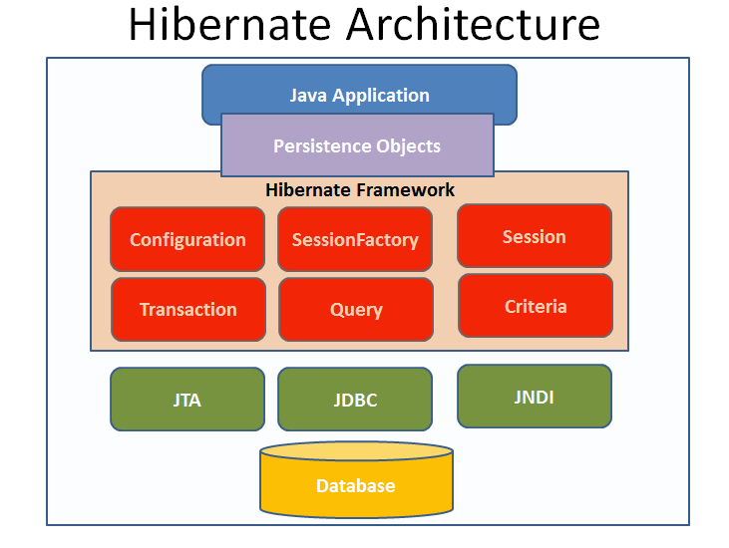Hình 2.1 Cấu trúc Hibernate

* **Persistence object**

Chính là các POJO object map với các table tương ứng của cơ sở dữ liệu quan hệ. Nó như là những “thùng xe” chứa dữ liệu từ ứng dụng để ghi xuống database, hay chứa dữ liệu tải lên ứng dụng từ database.

* **Session Factory**

Là một interface giúp tạo ra session kết nối đến database bằng cách đọc các cấu hình trong Hibernate configuration. Mỗi một database phải có một session factory.

Tỉ dụ nếu ta sử dụng MySQL, và Oracle cho ứng dụng Java của mình thì ta cần có một session factory cho MySQL, và một session factory cho Oracle.

* **Hibernate Session**

Mỗi một đối tượng session được Session factory tạo ra sẽ tạo một kết nối đến database.

* **Transation**

Là transaction đảm bảo tính toàn vẹn của phiên làm việc với cớ sở dữ liệu. Tức là nếu có một lỗi xảy ra trong transaction thì tất cả các tác vụ thực hiện sẽ thất bại.

* **Query**

Hibernate cung cấp các câu chuy vấn HQL (Hibernate Query Language) tới database và map kết quả trả về với đối tượng tương ứng của ứng dụng Java.

### *2.1.4 Cấu trúc dự án ví dụ tích hợp Spring Hibernate*

Hình ảnh bên dưới hiển thị cấu trúc dự án cuối cùng

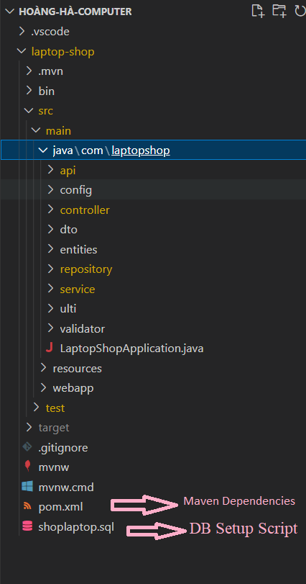

*Hình 2.2 Cấu trúc dự án*

## *2.2 Giới thiệu về ngôn ngữ lập trình Java Script*

*2.2.1 Ngôn ngữ lập trình Java*

Java là một trong những ngôn ngữ lập trình hướng đối tượng. Nó được sử dụng trong phát triển phần mềm, trang web, game hay ứng dụng trên các thiết bị di động.

Java được khởi đầu bởi James Gosling và bạn đồng nghiệp ở Sun MicroSystem năm 1991. Ban đầu Java được tạo ra nhằm mục đích viết phần mềm cho các sản phẩm gia dụng, và có tên là Oak.

Java được phát hành năm 1994, đến năm 2010 được Oracle mua lại từ Sun MicroSystem.

Java được tạo ra với tiêu chí “Viết (code) một lần, thực thi khắp nơi” (Write Once, Run Anywhere – WORA). Chương trình phần mềm viết bằng Java có thể chạy trên mọi nền tảng (platform) khác nhau thông qua một môi trường thực thi với điều kiện có môi trường thực thi thích hợp hỗ trợ nền tảng đó.

### *2.2.2 Điểm mạnh của Java*

* *Con đường học tập*

Con đường học tập đối với ngôn ngữ lập trình Java là cực kỳ ngắn. Java dễ viết, dễ biên dịch và gỡ lỗi hơn các ngôn ngữ lập trình chính khác như C ++, Objective-C, C #. Đó là một thế mạnh to lớn, bởi vì điều này đảm bảo rằng các lập trình viên Java có thể làm việc hiệu quả trong một khoảng thời gian không quá dài để học tập. Bên cạnh đó, những điều cũng làm cho Java hấp dẫn hơn là cú pháp giống như tiếng Anh viết và nói hàng ngày. Điều này có nghĩa là Java rất dễ đọc và logic.

* Lập trình hướng đối tượng

Ở đây có một lợi thế thú vị khác khi sử dụng Java. Đó là Java cho phép bạn tạo các chương trình mô-đun và mã có thể tái sử dụng để giữ cho hệ thống có thể mở rộng cũng như linh hoạt.

* *API phong phú*

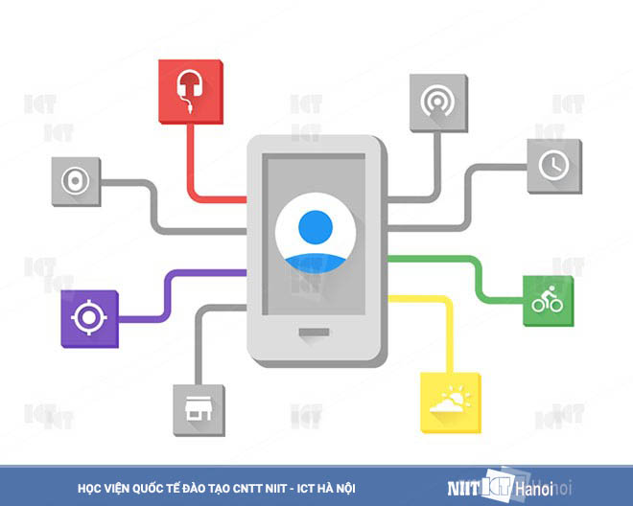

*Hình 2.3 Java có số lượng API rất phong phú*

Java cung cấp các API cho các hoạt động khác nhau như kết nối cơ sở dữ liệu, kết nối mạng, I / O, phân tích cú pháp XML, các tiện ích và hơn thế nữa.

* Công cụ mã nguồn mở mạnh mẽ phát triển nhanh chóng

Một số lượng lớn các công cụ phát triển mã nguồn mở sử dụng Java đã làm cho Java trở thành một lựa chọn mạnh mẽ hơn cho các nhà phát triển, ví dụ như Eclipse và Netbeans. Chúng là những nền tảng cực kỳ mạnh mẽ và đã đóng góp hiệu quả trong việc tạo ra Java thành công như ngày hôm nay. Nó làm cho mã hóa đơn giản hơn, và cung cấp khả năng cực kỳ “khủng” để gỡ lỗi.

* *Thư viện mã nguồn mở*

Số lượng lớn các thư viện nguồn mở và trưởng thành với sự hỗ trợ công nghiệp cũng đảm bảo rằng Java được sử dụng ở mọi nơi. Một số thư viện này đã được đóng góp bởi nhiều tổ chức phổ biến như Apache, Google, Yahoo, Facebook, LinkedIn,… Điều đó làm cho Java trở nên phổ biến hơn.

* *Miễn phí*

Chúng ta không thể bỏ lỡ yếu tố này. Khi nói đến sự phát triển, chúng ta đang phải đối mặt với sự cạnh tranh khốc liệt. Nhiều doanh nghiệp vừa và nhỏ muốn phát triển phần mềm và/ hoặc phát triển ứng dụng web được áp dụng cho doanh nghiệp của họ, nhưng họ không thực sự có một ngân sách lớn cho điều đó. Miễn phí giúp mang lại hiệu quả chi phí cho doanh nghiệp.

* *Hỗ trợ cộng đồng*

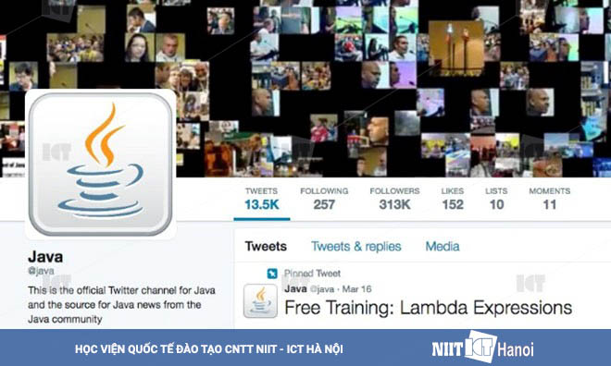

*Hình 2.4 Được hỗ trợ bởi cộng đồng lớn nhất thế giới*

Cuối cùng, có một cộng đồng hỗ trợ Java lớn mà ngôn ngữ này tập hợp được. Cọng đồng này sẽ giúp đồng nhành cùng các Java developer để học về nghệ thuật lập trình cũng như để làm việc hiệu quả hơn.

### ***2.2.3 Điểm yếu của Java***

Cùng với những lợi thế, bạn sẽ luôn gặp phải những nhược điểm của bất kỳ nền tảng nào, Java cũng không ngoại lệ. Có một số nhược điểm mà bạn sẽ tìm thấy trong quá trình sử dụng. Đây là một số nhược điểm của việc sử dụng Java:

* Trình biên dịch Java chưa được tối ưu hóa tốt so với C ++.
* Không có sự tách biệt đặc điểm kỹ thuật khi triển khai.
* Quản lý bộ nhớ, với Java, là khá tốn kém.
* Việc thiếu các template có thể hạn chế khả năng của Java để tạo ra các cấu trúc dữ liệu chất lượng cao.
* Người ta có thể tìm thấy một số lỗi trong trình duyệt và các chương trình ví dụ.

Những gì bạn cần lưu ý là đây chỉ là một số nhược điểm chung của nhiều các ngôn ngữ lập trình, chúng không phải là duy nhất đối với Java, tuy nhiên, việc có thông tin về những nhược điểm này sẽ giúp bạn sử dụng Java một cách tích cực hơn.

*2.2.4 Spring Boot Framework*

*2.2.4.1 Spring Boot là gì?*

* Spring Boot là một module của Spring Framework, cung cấp tính năng RAD (Rapid Application Development) – Phát triển ứng dụng nhanh.
* Spring Boot được dùng để tạo các ứng dụng độc lập dựa trên Spring.
* Spring Boot không yêu cầu cấu hình XML.
* Nó là một chuẩn cho cấu hình thiết kế phần mềm, tăng cao năng suất cho developer.

*2.2.4.2 Ưu điểm của Spring Boot.*

* Có các tính năng của Spring Framework.
* Tạo ứng dụng độc lập, có thể chạy bằng java -jar (cho cả java web)
* Nhúng trực tiếp các ứng dụng server (Tomcat, Jetty…) do đó không cần phải triển khai file WAR
* Cấu hình ít, tự động cậu hình bất kì khi nào có thể (Giảm thời gian viết code, tăng năng suất)
* Không yêu cầu XML config…
* Cung cấp nhiều plugin
* Chuẩn cho Microservices (Cloud support; giảm việc setup, config; các thư viện hỗ trợ…)
* …

*2.2.4.3 Các features  (tính năng, đặc điểm) của Spring Boot.*

* SpringApplication
* SpringApplication là một class cung cấp cách thuận tiện để khởi chạy ứng dụng từ hàm main().
* Để start ứng dụng, chỉ cần gọi method run().
* Ví dụ:

public static void main(String[] args) {

SpringApplication.run(SpringBootHelloApplication.class, args);

}

* Externalized Configuration
* Spring Boot cho phép chúng ta cấu hình từ bên ngoài (externalize), do đó một ứng dụng có thể chạy trên nhiều môi trường khác nhau.
* Chúng ta có thể sử dụng file [YAML](https://stackjava.com/spring/yaml-file-la-gi-doc-file-yaml-yml-voi-spring-boot.html),[file properties,](https://stackjava.com/spring/code-vi-du-spring-boot-doc-file-properties-configurationproperties-propertysource.html) các biến môi trường và tham số command-line để thực hiện  externalize configuration.
* Các thuộc tính cấu hình có thể inject trực tiếp vào bean bằng cách sử dụng annotation ***@Value*** hoặc thông qua object với ***@ConfigurationProperites***…
* Ví dụ:

import org.springframework.stereotype.*

import org.springframework.beans.factory.annotation.*

@Component

public class MyBean {

@Value("${name}")

private String name;

// ...

}

* Logging
* Spring Boot sử dụng common logging cho tất cả các chức năng log nội bộ.
* Các depencdeny logging được quản lý mặc định, chúng ta không nên / cần sửa dependency logging nếu khồng có yêu cầu tùy biến (customization) thực sự cần.
* Developing Web Applications
* Security
* Working with SQL Databases
* [Spring Boot + Hibernate](https://stackjava.com/spring/code-vi-du-spring-boot-voi-hibernate-spring-transaction.html)
* …
* Working with NoSQL Technologies
* Redis
* MongoDB
* Neo4j
* LDAP
* Solr
* …
* Caching
* EhCache
* JCache
* …
* Messaging
* Calling REST Services with RestTemplate
* Calling REST Services with WebClient
* Validation
* Sending Email
* Distributed Transactions with JTA
* Hazelcast
* Quartz Scheduler
* Spring Integration
* Spring Session
* Monitoring and Management over JMX
* Testing
* WebSockets
* Web Services
* Creating Your Own Auto-configuration

### *2.2.5. AJAX*

*2.2.5.1 AJAX là gì ?*

AJAX là chữ viết tắt của cụm từ **Asynchronous Javascript and XML**. AJAX là phương thức trao đổi dữ liệu với máy chủ và cập nhật một hay nhiều phần của trang web, hoàn toàn không reload lại toàn bộ trang.

Ajax được viết bằng JavaScript chạy trên client, tức là mỗi browser sẽ chạy độc lập hoàn toàn không ảnh hưởng lẫn nhau. Về mặt kỹ thuật, nó đề cập đến việc sử dụng các đối tượng XmlHttpRequest để tương tác với một máy chủ web thông qua Javascript.

*2.2.5.2 Tại sao lại sử dụng AJAX?*

AJAX là một trong những công cụ giúp chúng ta đem lại cho người dùng trải nghiệm tốt hơn. Khi cần một thay đổi nhỏ thì sẽ không cần load lại cả trang web, làm trang web phải tải lại nhiều thứ không cần thiết.

Những lợi ích mà AJAX mang lại:

* AJAX được sử dụng để thực hiện một callback. Được dùng để thực hiện việc truy xuất dữ liệu hoặc lưu trữ dữ liệu mà không cần phải reload lại toàn bộ trang web. Với những server nhỏ thì việc này cũng tiết kiệm được băng thông cho chúng ta hơn.
* Cần gì thì chỉ gửi dữ liệu phần đó, load lại 1 phần nhỏ để cập nhật thông tin chứ không load cả trang. Bằng cách này thì có thể giảm thiểu được tốc độ tải trang giúp người dùng có trải nghiệm tốt hơn.
* Trang web bạn tạo ra cũng sẽ đa dạng và động hơn.

*2.2.5.3 Cách thức hoạt động Ajax*

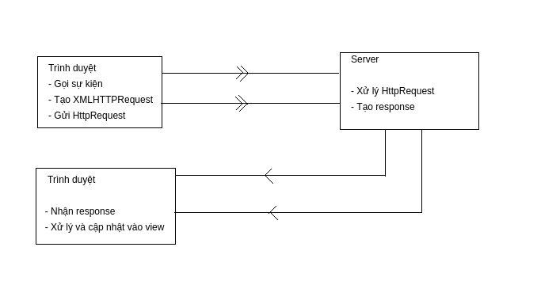

*Hình2.5 Cách thức hoạt động Ajax*

* Từ trình duyệt của client, ta có một sự kiện để gọi ajax. Khi đó javascript sẽ tạo nên một đối tượng XMLHTTPRequest. Và đối tượng này sẽ được gửi một request đến server.
  + Ví dụ: Khi người dùng click vào ô input và chọn skill tìm việc làm của người dùng. Khi đó ta sẽ lấy thông tin đó và gửi đến server và cần trả về các việc làm tương ứng phù hợp với người dùng.
* Khi server nhận được HttpRequest từ đó sẽ xử lý request và trả về response cho web.
* Server xử lí lấy ra các [việc làm javascript](https://topdev.vn/viec-lam-it/javascript-kt22) chẳng hạn thuộc skill mà người dùng cần và trả về dữ liệu của các việc làm.
* Sau khi nhận được một response từ server, Javascript sẽ xử lý và cập nhật vào trang web cho chúng ta.

### *2.2.6 JSP*

*2.2.6.1 JSP là gì?*

**JSP là viết tắt của JavaServer Pages**là một công nghệ để phát triển các trang web động. JSP giúp các nhà phát triển chèn java code vào các trang HTML bằng cách sử dụng các thẻ JSP đặc biệt.

**JSP**là một kiểu Java servlet được thiết kế để tạo ra giao diện người dùng cho một ứng dụng Java web. Các nhà phát triển web viết các JSP như các tệp văn bản kết hợp mã HTML hoặc XHTML, các phần tử XML, các action và lệnh JSP.

Sử dụng JSP, bạn có thể thu thập dữ liệu đầu vào từ người dùng thông qua các Form của trang web, trình bày các bản ghi từ một cơ sở dữ liệu hoặc một nguồn khác, và tạo các trang web động.

Các thẻ JSP có thể được sử dụng cho nhiều mục đích khác nhau, chẳng hạn như truy xuất thông tin từ cơ sở dữ liệu hoặc đăng ký mới, truy cập các thành phần JavaBeans, kiểm soát giữa các trang và chia sẻ thông tin giữa các request, các trang vv.

*2.2.6.2 Tại sao sử dụng JSP?*

* Các trang JavaServer thường phục vụ cùng một mục đích như các chương trình được thực hiện bằng cách sử dụng Common Gateway Interface (CGI). Nhưng JSP cung cấp một số lợi thế so với CGI.
* Hiệu suất tốt hơn đáng kể vì JSP cho phép nhúng các thành phần động trong các trang HTML thay vì có các tệp CGI riêng biệt.
* JSP luôn được biên soạn trước khi chúng được xử lý bởi máy chủ không giống như CGI / Perl, yêu cầu máy chủ tải một trình thông dịch và tập lệnh đích mỗi khi trang được request.
* Giống như Servlet, JSP cũng có quyền truy cập vào tất cả các Enterprise Java APIs, bao gồm JDBC, JNDI, EJB, JAXP vv
* Các trang JSP có thể được sử dụng kết hợp với các servlet xử lý logic nghiệp vụ, model được hỗ trợ bởi Java servlet.
* JSP là một phần của Java EE, một nền tảng hoàn chỉnh cho các ứng dụng enterprise.

*2.2.6.3 Ưu điểm của JSP*

Dưới đây là các lợi ích khác của việc sử dụng JSP đối với các công nghệ khác:

* Active Server Pages (ASP)

Có 2 lợi thế của JSP so với Active Server Pages (ASP). Thứ nhất, phần động được viết bằng Java, không phải Visual Basic hoặc ngôn ngữ MS cụ thể khác, vì vậy nó mạnh hơn và dễ sử dụng hơn. Thứ hai, nó là khả chuyển cho hệ điều hành khác và máy chủ Web không phải của Microsoft.

* Servlet thuần

JSP thuận tiện hơn Servlet thuần để viết (và để sửa đổi) HTML hơn là sử dụng lệnh println() để tạo ra HTML rối rắm.

* Server-Side Includes (SSI)

SSI thực sự chỉ dành cho những thứ đơn giản, không phải cho các chương trình "thực" sử dụng form dữ liệu, tạo các kết nối cơ sở dữ liệu và những thứ tương tự.

* JavaScript

JavaScript có thể tạo HTML động trên máy khách nhưng hầu như không thể tương tác với máy chủ web để thực hiện các tác vụ phức tạp như truy cập cơ sở dữ liệu và xử lý hình ảnh …

## *2.3* *Mô hình MVC*

* Khái niệm:

MVC là từ viết tắt của 'Model View Controller'. Nó đại diện cho các nhà phát triển kiến trúc áp dụng khi xây dựng các ứng dụng. Hiểu đơn giản là mô hình phân bố source code thành 3 phần, mỗi thành phần có một nhiệm vụ riêng biệt và độc lập với các thành phần khác.

* Thành phần:
* Model : là nơi chứa những nghiệp vụ tương tác với dữ liệu hoặc hệ quản trị cơ sở dữ liệu (mysql, mssql… ); nó sẽ bao gồm các class/function xử lý nhiều nghiệp vụ như kết nối database, truy vấn dữ liệu, thêm – xóa – sửa dữ liệu…
* View : là nới chứa những giao diện như một nút bấm, khung nhập, menu, hình ảnh… nó đảm nhiệm nhiệm vụ hiển thị dữ liệu và giúp người dùng tương tác với hệ thống.
* Controller : là nới tiếp nhận những yêu cầu xử lý được gửi từ người dùng, nó sẽ gồm những class/ function xử lý nhiều nghiệp vụ logic giúp lấy đúng dữ liệu thông tin cần thiết nhờ các nghiệp vụ lớp Model cung cấp và hiển thị dữ liệu đó ra cho người dùng nhờ lớp View.

*2.4 Giới thiệu thương mại điện tử*

*2.4.1 Khái niệm TMĐT*

Trên thực tế có rất nhiều cách nhìn nhận khác nhau về TMĐT. Theo các nhà kinh doanh: TMĐT là quá trình áp dụng công nghệ theo hướng tự động hóa các dịch vụ kinh doanh và trao đổi sản phẩm. Theo các nhà liên lạc viễn thông: TMĐT là sự phân phối thông tin, sản phẩm, dịch vụ hoặc là quá trình thanh toán thông qua hệ thống mạng máy tính, hệ thống điện thoại hoặc là một số thiết bị liên lạc khác bằng điện tử. Theo người cung cấp dịch vụ: TMĐT là một công cụ mà các công ty, các khách hàng, các nhà quan lý sử dụng nhằm giảm các chi phi đồng thời tăng chất lượng hàng, tăng tốc độ giao hàng hóa, sản phẩm, dịch vụ đến tận tay người tiêu dùng. Theo các nhà trực tuyến: TMĐT cung cấp khả năng mua và bán sản phẩm cũng như thông tin trên Internet và các dịch vụ trực tuyến khác.

Tóm lại, ta có thể định nghĩa một cách khái quát về TMĐT như sau: TMĐT (Electronic commerce) là hình thái hoạt động thươnng mại bằng phương pháp điện tử; là việc trao đổi thông tin thương mại thông qua các phương tiện công nghệ điện tử mà nói chung là không cần phải in ra giấy trong bất cứ công đoạn nào của quá trìnnh giao dịch (nên còn được gọi là “thương mại không giấy tờ”).

*2.4.2 Các đặc trưng về thương mại điện tử*

* Là một hình thái hoạt động thưong mại băng phưong pháp điện tử. TMĐT có nhũng nét đặc trưng riêng như sau:
* Trong giao dịch TMĐT, các đối tác không tiếp xúc trực tiếp với nhau và không nhất thiết là phai quen biết nhau.
* Các giao dịch TMĐT không bị giới hạn về phạm vi không gian hay ranh giới giữa các quốc gia, châu lục. Nói cách khác, nó là thị trường không biên giới.
* Để đảm bảo độ tin cậy của các giao dịch, trong giao dịch TMĐT bắt buộc phải có chủ thể là người cung cấp dịch vụ mạng, các cơ quan chứng thực.
* Đối với thương mại truyền thống thì mạng lưới thông tin chi là phương tiện trao đổi dữ liệu, còn đối với TMĐT thì mạng lưới thông tin chính là thị trường.

*2.4.3. Lợi ích của TMĐT*

Thông qua các phương tiện điện tư như Internet, các doanh nghiệp nắm được nguồn thông tin phong phú về thị trường, từ đó có thể xây dựng chiến lược sản xuất, kinh doanh thích hợp. Ngày nay, TMĐT đang được quan tâm và chú trọng phát triến ở hầu khắp các nước bơi nó được coi là một trong những động lực chủ yếu để phát triển kinh tế. Điều này đà được chứng minh bằng các ích mà TMĐT đem lại cho các doanh nghiệp. Thông qua trang web của mình, doanh nghiệp có thể:

* Nâng cao uy tín bằng việc xây dựng hình anh cua doanh nghiệp một cách vững chắc và hiện đại hơn.
* Khuếch trương các sản phẩm và dịch vụ của mình.
* Quảng cáo được trên nhiều thị trường với chi phi thấp hơn trước.
* Trả lời câu hỏi về các sản phẩm và dịch vụ của mình.
* Rút ngắn thời gian trả lời cho khách hàng.
* Cung cấp các địch vụ ngay trong ngày hoặc các dịch vụ ngoài giờ làm việc bình thường.
* Sử dụng thư điện tử (e-mail) như là một công cụ để tiếp thị.
* Sử dụng thư điện tử (e-mail) như là một công cụ để liên lạc với khách hàng.
* Sử dụng tư liệu phi văn bản.
* Phối hợp quan hệ giữa cung ứng và khách hàng từ nhiều thị trường.
* Điều hành hệ thống thương nhân một cách có hiệu quả hơn.
* Tiến hành nghiên cứu thị trường nước ngoài.

Như vậy, có thể thấy rằng TMĐT đã đem lại nguồn lợi không nhỏ như: giúp doanh nghiệp thu thập thông tin về thị trường và đối tác, giảm chi phí tiếp thị và giao dịch, rút ngắn chu kỳ sản xuất, tạo dựng và củng cố quan hệ bạn hàng. Do đó, TMĐT ngày càng đóng vai trò lớn trong nền kinh tế quốc dân. Hơn nữa, nó còn kích thích sự phát triển của ngành CNTT. Nhìn một cách khái quát. TMĐT tạo điều kiện cho việc sớm tiếp cận với nền kinh tế số hóa. Điều này có ỷ nghĩa đặc biệt đối với nhũng quốc gia đang phát triến bởi nó có thể tạo ra bước nhảy vọt, giúp rút ngắn khoảng cách với các quốc gia phát triển trong một thời gian gần nhất.

**CHƯƠNG 3 KHẢO SÁT HIỆN TRẠNG VÀ XÁC ĐỊNH YÊU CẦU**

*3.1 Khảo sát hiện trạng*

*3.1.1 Giới thiệu công ty máy tính Hoàng Hà Computer*

Công ty máy tính Hoàng Hà Computer :

* Lĩnh vực hoạt động chính : Tin học, Điện tử, Viễn thông, Kinh doanh.
* Chuyên kinh doanh các sản phẩm : các loại máy văn phòng (máy tính bộ, laptop, máy in, máy chiếu, máy fax, thiết bị quan sát, thiết bị mạng, linh kiện máy tính, văn phòng phẩm ...)
* Cơ sở kinh doanh đặt tại 1000 Minh Khai -Hai Bà Trưng -Hà Nội, 246 Trung Kính-Cầu Giấy -Hà Nội. Điện thoại liên hệ : 0313 778866 - 0904 232300.
* Ngay từ khi mới thành lập, trải qua 3 năm hoạt động cùng với sự phấn đấu không ngừng cũng như sự lãnh đạo tài tình của ban lãnh đạo công ty, cái tên Hoàng Hà computer đang dần trở thành thương hiệu được nhiều người biết đến. Với đội ngũ nhân viên trẻ, năng động, nhiệt tình, sáng tạo, có trình độ chuyên môn cao, công ty máy tính Hoàng Hà Computer đã và đang khẳng định vị thế của mình trong lòng khách hàng đồng thời tạo lập uy tín với các đối tác.
* Hiện nay công ty cung cấp các dịch vụ chính :
* Tư vấn, thiết kế, cung cấp, lắp đặt và bảo tri các hệ thống mạng LAN, Wireless LAN, WAN,...hệ thống camera quan sát,...
* Cung cấp, sửa chữa các trang thiết bị máy tính, máy văn phòng, laptop, linh kiện điện tử...
* Cung cấp trang thiết bị trường học,...
* Mục tiêu phát triển trước mắt và lâu dài của Hoàng Hà Computer là phấn đấu trở thành công ty hàng đầu về thương mại và dịch vụ trong lĩnh vực công nghệ thông tin, có uy tín lớn đối với khách hàng và bạn hàng. Bên cạnh đó, công ty cũng mong muốn tạo điều kiện cho cán bộ, nhân viên có thu nhập ôn định và mức sống được cải thiện ngày càng cao hơn
* Để thực hiện tốt mục tiêu đó, lãnh đạo công ty đã chỉ rõ định hướng phát triển sao cho vừa phát huy hết mức những sức mạnh vốn có để đáp ứng ngày càng cao những nhu cầu của khách hàng, vừa giữ vững và tăng tốc độ phát triển trên tất cà các mặt doanh số, nhân lực, dịch vụ,...
* Hiện nay công ty đang triển khai một số chiến dịch kinh doanh mới nhằm quảng bá rộng rãi hơn thương hiệu cũng như mong muốn bày tỏ lời cảm ơn tới quý khách hàng đã sát cánh bên Hoàng Hà Computer trong suốt thời gian qua. Để góp phần thúc đẩy chiến dịch của mình đạt hiệu quả cao nhất, ban lãnh đạo công ty đã đề xuất xây dựng một website riêng của công ty.

*3.1.2 Nghiên cứu hiện trạng*

Đây là một website nhằm bán và giới thiệu rộng rãi các mặt hàng của công ty đến người tiêu dùng với các chi tiết mặt hàng cũng như giá cả một cách chính xác nhất.

Quá trình khách hàng: Khách hàng xem và lựa chọn sản phẩm cần mua, cần tham khảo về sản phẩm mà mình muốn mua. Trong quá trình lựa chọn xem thông tin và truy cập giá cả của sản phẩm, hệ thống sẽ trực tiếp trao đổi thông tin cùng khách hàng, chịu trách nhiệm hướng dẫn. Sau khi khách hàng lựa chọn xong, hệ thống sẽ tiến hành lập đơn đạt hàng của khách hàng. Sau khi tiếp nhận yêu cầu trên, hệ thống sẽ làm hóa đơn và thanh toán tiền.

Khách hàng: là những người có nhu cầu mua sắm hàng hoá và có thể tham khảo giá cả của sản phẩm, xem thông tin và đặt hàng trên mạng. Khác với việc đặt hàng trực tiếp tại các công ty, cửa hàng, khách hàng phải hoàn toàn tự thao tác thông qua từng bước cụ thể để có thể mua được hàng. Trên mạng, các sản phẩm được sắp xếp và phân theo từng loại sản phẩm giúp cho khách hàng dễ dàng tìm kiếm. Trong hoạt động này, khách hàng chỉ cần chọn một sản phẩm nào đó từ danh mục các sản phẩm thì những thông tin về sản phẩm đó sẽ hiện thị lên màn hình như: hình ảnh, đơn giá, mô tả một cách chi tiết....., và bên cạnh là trang liên kết đặt hàng khi khách đã chọn số lượng. Đây là cách đặt hàng trực tuyến mà trong đó chứa các thông tin về sản phẩm lẫn số lượng khách muốn mua và đặt hàng.

Khi khách hàng muốn đặt hàng thì hệ thống hiện thị trang xác lập đơn đặt hàng cùng thông tin về khách hàng và sản phẩm. Cuối cùng là do khách hàng tùy chọn đặt hay không.

Khách hàng có thể tham khảo được giá cả về sản phẩm và xem tin tức từ website.

Và dưới đây là mô hình sơ lược về hoạt động của khách hàng trong hệ thống trang web:

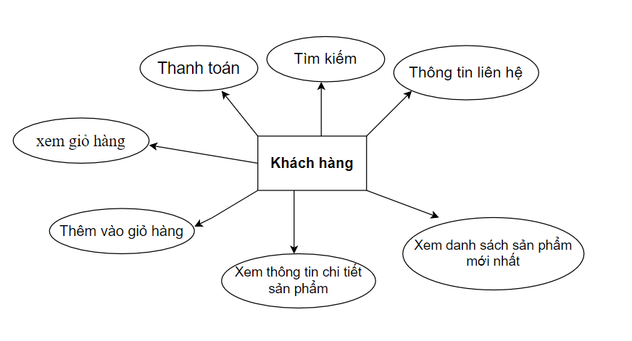

*Hình3.1: Lược đồ tổng quát về hoạt động khách hàng*

* Nhà quản trị: Là người làm chủ hệ thống có quyền kiển soát mọi hoạt động của hệ thống trang web. Nhà quản lý có một username và một password để truy cập vào hệ thống nhằm thực hiện các chức năng của mình:
* Nếu như quá trình đăng nhập thành công thì nhà quản lý có thể thực hiện những công việc quản lý user, phân chức năng cho user quản lý cập nhật thông tin các sản phẩm, tiếp nhận đơn đặt hàng, kiểm tra đơn đặt hàng và xử ký đơn đặt hàng. Quản lý cập nhật các trang giới thiệu của trang web thông tin liên hệ của khách hàng tới website.
* Quản lý các sản phẩm một cách dễ dàng.
* Thêm, xóa, sửa thông tin sản phẩm vào cơ sở dữ liệu.
* Điều quan trọng trong trang web mua bán trên mạng là phải đảm bảo an toàn tuyệt đối những thông tin liên quan đến người dùng trong quá trình đặt mua hay thanh toán.
* Đồng thời trang web còn phải có tính dễ nâng cấp, bảo trì, sửa chữa khi cần bổ sung, cập nhật những tính năng mới.

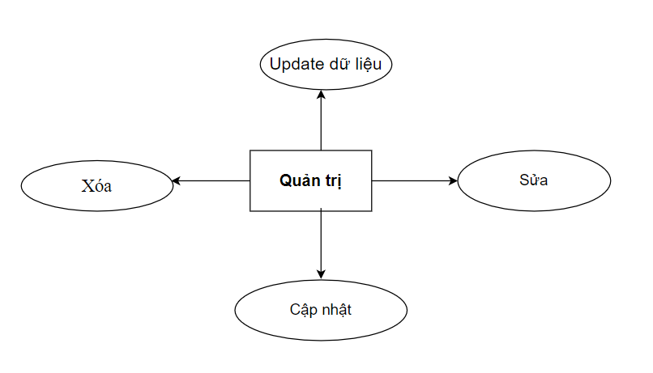

Hình3.2: Lược đồ tổng quát về hoạt động quản trị

*3.2 Chức năng của website*

*3.2.1 Chức năng Người dùng*

* Đăng ký thành viên: Khách hàng phải nhập đầy đủ thông tin để có thể đăng ký thành viên để có thể trở thành thành viên của cửa hàng.
* Xem thông tin hàng hóa: Người dùng có thể xem hàng hóa và Update dữ liệu Cập nhật, Sửa, Xóa quản trị thông tin chi tiết của bất kỳ hàng hóa nào hay các mặt hàng cùng loại và có thể mua hàng trực tiếp trên thông tin hàng hóa bằng cách chọn liên kết nút “Đặt Mua”.
* Tìm kiếm: Khách hàng có thể tìm kiếm nhanh hàng hóa mà họ cần thông qua chức năng tìm kiếm với nhiều cách khác nhau, theo loại hàng hóa, theo nhóm hàng hóa và giá.
* Xem Giỏ hàng: Sau khi xem xét xong hàng hóa nếu đồng ý mua hàng khách hàng sẽ click vào mua hàng, sau đó hàng hóa sẽ được đưa vào giỏ hàng. Trong quá trình xem và mua hàng có thể tiếp tục mua thêm hay tăng số lượng nếu không đồng ý khách hàng có thể xoá nó trong giỏ hàng của mình.
* Thanh Toán: Sau khi khách hàng đồng ý mua những hàng hóa đã được chọn trong giỏ hàng, có thể click nút “Thanh Toán” để thanh toán cho những hàng hóa đã chọn.. Khách hàng có thể trả bằng tiền mặt và sẽđược giao hàng tận nơi. Qua hình thức sau: Thanh toán khi giao hàng
* Liên hệ: Trong quá trình xem hoặc mua hàng nếu muốn góp ý hoặc muốn được giải đáp thắc mắc thì người dùng hay khách hàng có thể liên hệ thông qua chuyên mục liên hệ.
* Lọc: Cần lọc và hiển thị cho khách hàng thấy những hàng hóa mới nhất, những hàng hóa mà theo ý muốn của khách hàng như :Giá, hãng sản xuất...

*3.2.2 Chức năng Quản Trị*

Người quản trị sẻ quản lý toàn bộ hệ thống website:

* Xem, xóa, hiệu chình nội dung website.
* Cấp và Phân quyền cho User.
* Người quản trị phải thống kê hàng hoá và quản lý đơn đặt hàng mỗi ngày.
* Người quản trị có thể sửa, xoá, cập nhập thông tin hàng hóa, loại hàng hóa....vv. Đối với đơn đặt hàng người quản trị được phép xem, và huỷ đơn đặt hàng đó .

### *3.2.3 Chức năng Shipper*

* Nhận đơn hàng từ Admin
* Xác nhận đơn hàng đã hoàn thành tới Admin

# **CHƯƠNG 4 PHÂN TÍCH THIẾT KẾ VÀ GIAO DIỆN HỆ THỐNG**

## *Xác định các yêu cầu của hệ thống*

### *4.1.1 Chức năng đăng nhập phân quyền*

Chức năng này cho phép người quản trị viên, shipper và khách hàng đăng nhập vào các trang quản trị, trang shipper và tài khoản khách hàng. Khi điền đầy đủ và chính xác thông tin đăng nhập, hệ thống sẽ kiểm tra và chuyển hướng trang đến các trang được phân quyền.

* Mô tả :
* Dòng sự kiện chính :
* B1 : Thành viên nhập tài khoản và mật khẩu vào giao diện đăng nhập
* B2 : Hệ thống tìm kiếm dữ liệu trong cơ sở dữ liệu để đối chiếu
* B3 : So sánh :
* B3.1 Nếu không tồn tại hoặc nhập sai tài khoản, mật khẩu thì hệ thống hiện thông báo sai tài khoản hoặc mật khẩu và nhấn ok để về giao diện đăng nhập B1
* B3.2 Nếu tài khoản đúng thì sang bước B4
* B4 : Hiện thị giao diện người dùng.
  + 1. *Chức năng đăng kí*
* Mô tả :
* Tóm tắt : Khách hàng muốn tham gia hệ thống sẽ phải đăng kí tài khoản người dùng. Người dùng cần cung cấp thông tin để xác nhận tài khoản.
* Dòng sự kiện :
* Dòng sự kiện chính:
* Khách hàng khởi động hệ thống.
* Hệ thống hiển thị form đăng nhập và form đăng kí hoặc form đăng nhập có form đăng kí người dùng.
* Khách hàng nhập thông tin người dùng : email, mật khẩu, nhắc lại mật khẩu, họ và tên, số điện thoại, địa chỉ.
* Thành viên chọn button đăng kí.
* Hệ thống kiểm tra sự hợp lệ thông tin và thêm người dùng vào hệ thống.
* Kết thúc Usecase
* Dòng sự kiện phụ :
* Dòng thứ nhất:
* Người đăng kí hủy bỏ việc đăng kí.
* Hệ thống bỏ qua form đăng kí trở về form chính.
* Kết thúc Usecase.
* Dòng thứ hai:
* Thông tin người dùng nhập không hợp lệ.
* Hệ thống hiển thị thông báo lỗi.
* Trở lại form đăng kí.
* Trạng thái hệ thống trước khi Usecase đăng kí được thực hiện:
* Hệ thống không có yêu cầu gì.
* Trạng thái hệ thống sau khi Usecase đăng kí thực hiện:
* Trường hợp thành công: tài khoản mới được thêm vào hệ thống.
* Trường hợp thất bại : hệ thống thông báo lỗi và không thêm người dùng vào hệ thống.

### *4.1.3* ***Hình ảnh sản phẩm chất lượng***

Đối với một thiết kế [web bán hàng](https://www.semtek.com.vn/thiet-ke-giao-dien-website-ban-hang/) thì hình ảnh sản phẩm là vô cùng quan trọng tạo nên một [web bán hàng](https://www.semtek.com.vn/thiet-ke-giao-dien-website-ban-hang/) chất lượng. Sản phẩm bố trí, trưng bày hấp dẫn, cuốn hút người xem, dẫn dắt khách hàng đi từ click này đến click khác. Sắp xếp sản phẩm trong chuyên mục theo nhiều loại như sản phẩm mới, sản phẩm nổi bật, sản phẩm khuyến mãi, sản phẩm bán chạy… để cho khách hàng dễ dàng lựa chọn, điền thông tin giá bán rõ ràng.

* Thiết lập kích thước ảnh: Hiển thị ảnh mô tả cho sản phẩm.
* Mô tả sản phẩm
* Thời giản bảo hành
* Thông tin chung về sản phẩm
* Thông tin giá: Giá bán
  + 1. *Chức năng giỏ hàng*
* Đặt hàng giỏ hàng bản mô tả chức năng website
* Tính năng giỏ hàng chuyên nghiệp, dễ dùng. Chức năng thêm sản phẩm vào giỏ hàng bằng một click chuột
* Cập nhật thông tin giỏ hàng
* Xóa sản phẩm khỏi giỏ hàng
* Quy trình thanh toán và đặt hàng mới
* Tiếp nhận đơn đặt hàng trực tuyến=> Xem thông tin sản phẩm, giá trị đơn hàng=> Xem thông tin người đặt hàng
* Gửi đơn hàng thành công
* Quay lại đơn hàng
  + 1. *Chức năng tìm kiếm*

Người dùng sử dụng chức năng tìm kiếm để tìm kiếm dữ liệu mong muốn theo từ khóa.

* Mô tả:
* B1 : Người dùng vào giao diện tìm kiếm.
* B2 : Người dùng nhập dữ liệu cần tìm kiếm vào giao diện tìm kiếm.
* B3: Hệ thống dựa vào dữ liệu người dùng nhập vào để lọc với tên sản phẩm
* B3.1: Nếu có sản phẩm mà người dùng cần tìm kiếm thì tới B4
* B3.2: Nếu không có sản phẩm mà người dùng cần tìm kiếm thì hiển thị kết quả:”Không tìm thấy kết quả”.
* B4: Hiển thị sản phẩm mà người dùng tìm kiếm.
  + 1. *Chức năng tìm kiếm theo mã hàng*

Quản trị viên sử dụng chức năng tìm kiếm dữ liệu mong muốn theo mã hàng

* Mô tả:
* B1: Quản trị viên vào trang quản lí đơn hàng hoặc quản lí sản phẩm
* B2: Quản trị vào giao diện tìm kiếm nhanh theo mã hàng
* B3: Quản trị viên nhập mã hàng
* B4: Hệ thống lọc mã hàng trong cơ sở dữ liệu
* B4.1: Nếu có sản phẩm thì tới B5
* B4.2: Nếu không có sản phẩm thì hiện thị kết quả: “Không tìm thấy kết quả”
* B5: Hiển thị sản phẩm mà quản trị viên tìm kiếm .
  + 1. Chức năng xem lịch sử giao dịch

Chức năng giúp khách hàng xem lại lịch sử giao dịch tại cửa hàng

* Mô tả :

Tiền điều kiện: Khách hàng đăng nhập thành công tài khoản vào hệ thống.

* B1: Khách hàng vào giao diện tài khoản
* B2: Hệ thống hiển thị lịch sử giao dịch

### *4.1.8 Chức năng lọc*

Chức năng cho phép người dùng có thể lọc các sản phẩm theo ý muốn như: Mức giá, hãng sản xuất, hệ điều hành, Ram, pin.

* Mô tả:
* B1: Người dùng chọn danh mục cần lọc
* B2: Người dùng chọn các yếu tố để lọc
* B3: Người dùng click nút lọc
* B4: Hệ thống dựa vào các yếu tố lọc của khách chọn rồi lọc theo cơ sở dữ liệu
* B4.1: Nếu có sản phẩm theo yêu cầu lọc của người dùng thì đến B5
* B4.2:Nếu không có sản phẩm theo yêu cầu lọc của người dùng thì sẽ hiển thị :”Không tìm thấy kết quả nào”.
* B5: Hiển thị các sản phẩm lọc theo yêu cầu của người dùng.
  + 1. *Chức năng liên hệ*

Chức năng cho phép người dùng có thể gửi thông tin liên hệ tới cửa hàng.

* Mô tả:
* B1: Người dùng chọn giao diện liên hệ
* B2: Người dùng nhập địa chỉ email
* B3: Người dùng nhập thông tin liên hệ
* B4: Quản trị viên nhận liên hệ trong danh sách công việc
* B5: Quản trị viên có thể phản hồi lại liên hệ.
  + 1. *Chức năng quản lý đơn hàng*

Chức năng cho phép quản trị viên phân công shipper để giao hàng và duyệt đơn sau khi shipper giao hàng thành công, lưu trữ các đơn hàng đã hoàn thành.

* Mô tả:

Tiền điều kiện: Quản trị viên đăng nhập thành công tài khoản admin vào hệ thống.

* B1: Quản trị viên nhận đơn hàng mới trong danh sách công việc
* B2.1: Quản trị viên phân công shipper
* B2.2: Quản trị viên huỷ đơn hàng thì đơn hàng sẽ lưu trữ trong mục đã bị huỷ.
* B3: Shipper nhận đơn hàng từ quản lý đơn hàng-shipper
* B4: Shipper cập nhập đơn hàng đã được gửi chờ quản trị viên xét duyệt
* B5: Quản trị viên xét duyệt đơn hàng.
* B6: Đơn hàng lưu trữ lại trong mục đã hoàn thành.

*4.1.11 Chức năng quản lý sản phẩm*

Chức năng cho phép quản trị các quyền thêm, sửa, xoá với các sản phẩm trong hệ thống.

* Mô tả:

Tiền điều kiện :Quản trị viên đăng nhập thành công tài khoản admin vào hệ thống.

* B1: Quản trị viên chọn giao diện quản lý sản phẩm
* B2: Hệ thống hiển thị giao diện quản lý sản phẩm
* B3.1: Quản trị viên chọn thêm mới sản phẩm theo danh mục
* B3.2: Quản trị viên chọn cập nhập sản phẩm sau khi duyệt sản phẩm theo danh mục
* B3.3: Quản trị viên chọn xoá sản phẩm sau khi duyệt sản phẩm theo danh mục
* B4: Hệ thống cập nhật lại CSDL theo ý muốn của quản trị viên.
  + 1. *Chức năng quản lý danh mục*

Chức năng cho phép quản trị các quyền thêm, sửa, xoá với các danh mục trong hệ thống.

* Mô tả:

Tiền điều kiện :Quản trị viên đăng nhập thành công tài khoản admin vào hệ thống.

* B1: Quản trị viên chọn giao diện quản lý danh mục
* B2: Hệ thống hiển thị giao diện quản lý danh mục
* B3.1: Quản trị viên chọn thêm mới danh mục
* B3.2: Quản trị viên chọn cập nhập danh mục
* B3.3: Quản trị viên chọn xoá danh mục
* B4: Hệ thống cập nhật lại CSDL theo ý muốn của quản trị viên.
  + 1. *Chức năng quản lý nhãn hiệu*

Chức năng cho phép quản trị các quyền thêm, sửa, xoá với các nhãn hiệu trong hệ thống.

* Mô tả:

Tiền điều kiện :Quản trị viên đăng nhập thành công tài khoản admin vào hệ thống.

* B1: Quản trị viên chọn giao diện quản lý nhãn hiệu
* B2: Hệ thống hiển thị giao diện quản lý nhãn hiệu
* B3.1: Quản trị viên chọn thêm mới nhãn hiệu
* B3.2: Quản trị viên chọn cập nhập nhãn hiệu
* B3.3: Quản trị viên chọn xoá nhãn hiệu
* B4: Hệ thống cập nhật lại CSDL theo ý muốn của quản trị viên.

### *Chức năng quản lý tài khoản*

Chức năng cho phép quản trị các quyền thêm, xoá với các tài khoản trong hệ thống.

* Mô tả:

Tiền điều kiện :Quản trị viên đăng nhập thành công tài khoản admin vào hệ thống.

* B1: Quản trị viên chọn giao diện quản lý tài khoản
* B2: Hệ thống hiển thị giao diện quản lý tài khoản
* B3.1: Quản trị viên chọn thêm mới tài khoản
* B3.2: Quản trị viên chọn xoá tài khoản
* B4: Hệ thống cập nhật lại CSDL theo ý muốn của quản trị viên.
  + 1. *Chức năng quản lý liên hệ*

Chức năng cho phép quản trị phản hồi lại liên hệ và cũng lưu trữ lại những liên hệ đã hoàn thành.

* Mô tả:

Tiền điều kiện :Quản trị viên đăng nhập thành công tài khoản admin vào hệ thống.

* B1: Quản trị viên chọn giao diện quản lý liên hệ
* B2: Hệ thống hiển thị giao diện quản lý liên hệ
* B3.1: Quản trị viên chọn trả lời liên hệ
* B3.2: Quản trị viên chọn xoá liên hệ
* B4: Hệ thống cập nhật lại CSDL theo ý muốn của quản trị viên.
  + 1. *Chức năng thống kê*

Chức năng thống kê lại doanh thu theo tháng của cửa hàng quả biểu đồ.

* Mô tả:

Tiền điều kiện :Quản trị viên đăng nhập thành công tài khoản admin vào hệ thống.

* B1: Quản trị viên chọn giao diện thống kê
* B2: Hệ thống hiển thị giao diện thống kê
  + 1. *Chức năng thông tin các nhân*

Cho phép người dùng có thể thay đổi thông tin cá nhân và mật khẩu tài khoản.

* Mô tả:

Tiền điều kiện :Người dùng đăng nhập thành công tài khoản vào hệ thống.

* B1: Người dùng chọn giao diện tài khoản
* B2: Hệ thống hiển thị giao diện tài khoản
* B3.1: Người dùng chọn cập nhật thông tin
* B3.2:Người dùng chọn đổi mật khẩu
* B4: Hệ thống cập nhật lại CSDL theo ý muốn của người dùng .

## *Biểu đồ Usecase*

### *4.2.1 Biểu đồ Usecase tổng quát*

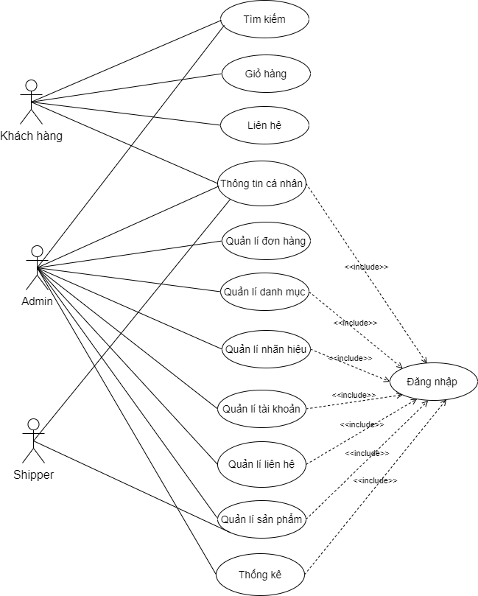

### *4.2.2 Biểu đồ Usecase thứ cấp phía khách hàng*

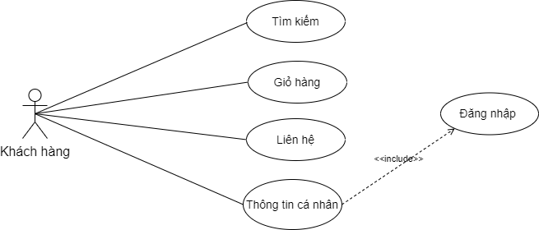

*4.2.3 Biểu đồ Usecase thứ cấp phía quản trị*

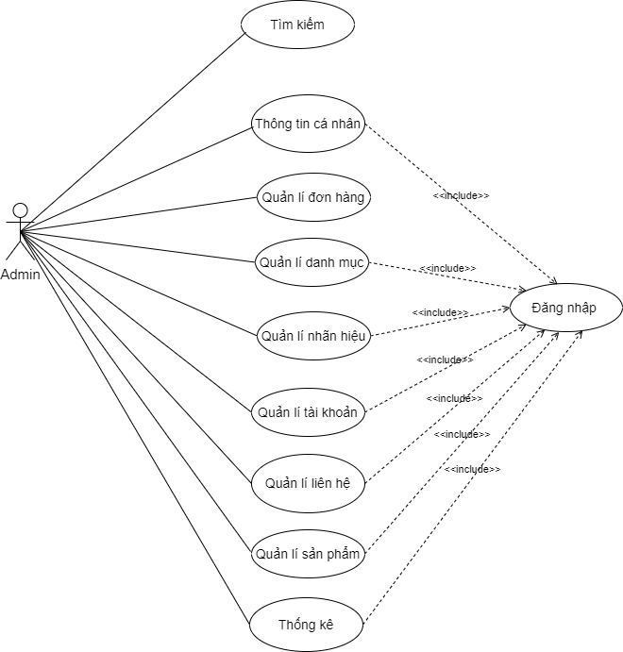

### *4.2.4 Biểu đồ Usecase thứ cấp shipper*

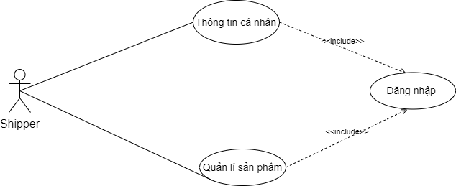

### *4.2.5 Biểu đồ Usecase đăng nhập*

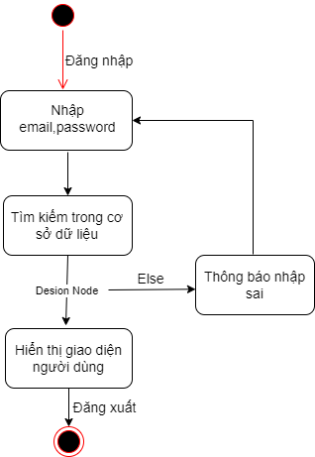

### *4.2.6 Biểu đồ Usecase đăng kí*

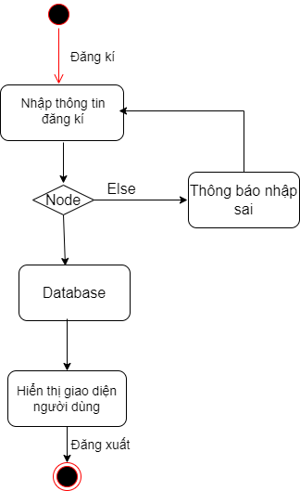

### *4.2.7 Biểu đồ Usecase tìm kiếm*

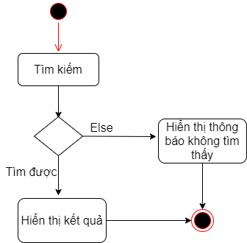

### *4.2.8 Biểu đồ Usecase giỏ hàng*

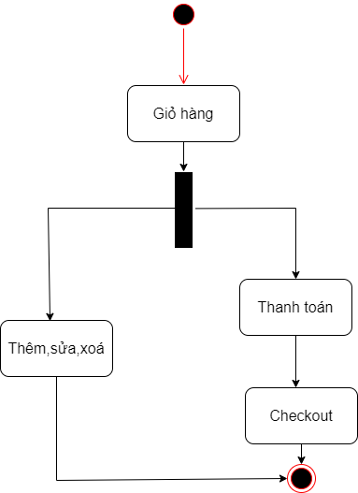

### *4.2.9 Biểu đồ Usecase lọc sản phẩm*

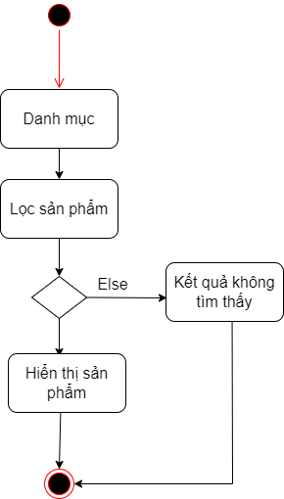

### *4.2.10 Biểu đồ Usecase sắp xếp*

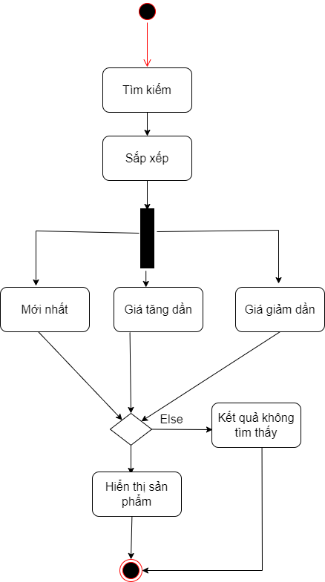

### *4.2.11 Biểu đồ Usecase liên hệ*

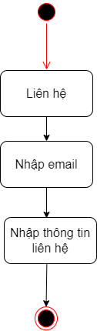

### *4.2.12 Biểu đồ Usecase thông tin cá nhân*

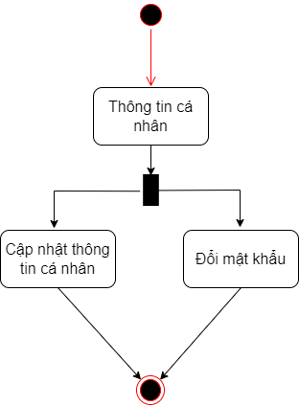

### *4.2.13 Biểu đồ Usecase quản lí đơn hàng*

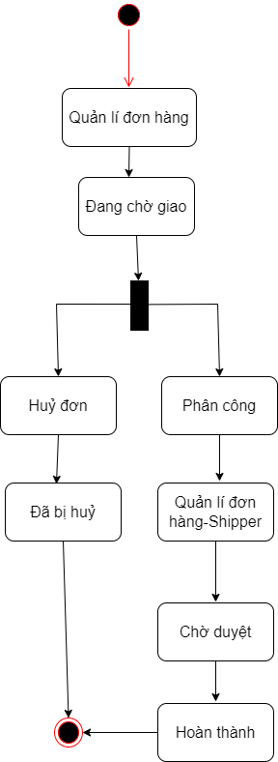

### *4.2.14 Biểu đồ Usecase quản lí sản phẩm*

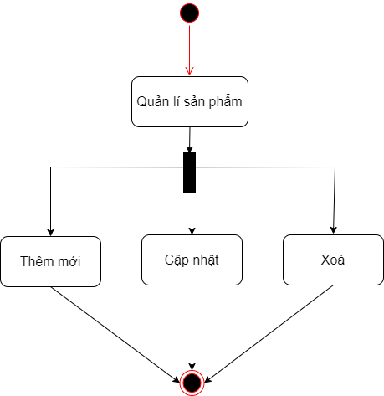

### *4.2.15 Biểu đồ Usecase quản lí danh mục*

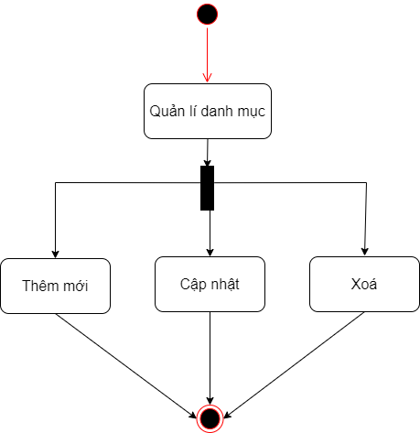

### *4.2.16 Biểu đồ Usecase quản lí nhãn hiệu*

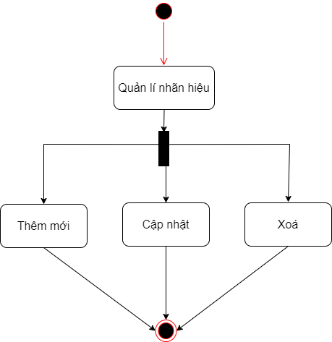

### *4.2.17 Biểu đồ Usecase quản lí tài khoản*

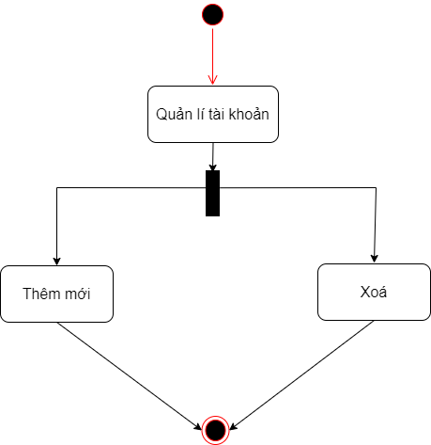

### *4.2.18 Biểu đồ Usecase quản lí liên hệ*

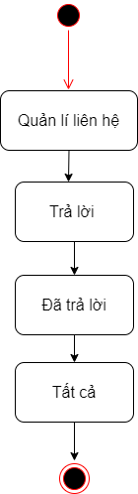

### *4.2.19 Biểu đồ Usecase thống kê*

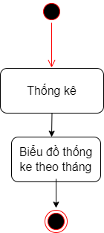

## *4.3 Cơ sở dữ liệu*

### *4.3.1 Chỉ mục giỏ hàng*

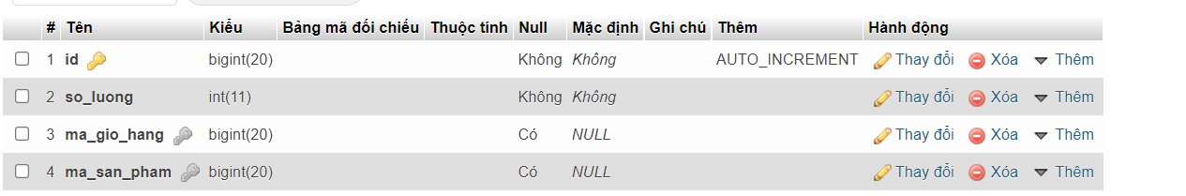

### *4.3.2 Chi tiết đơn hàng*

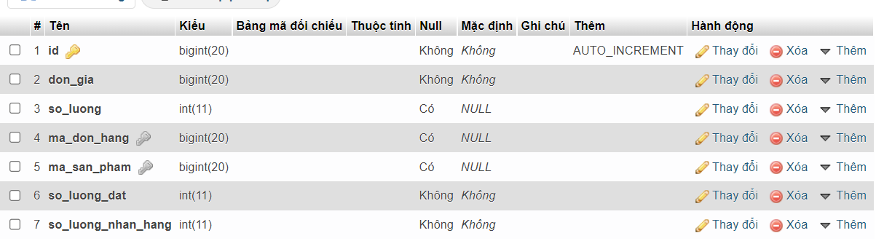

### *4.3.3 Danh mục*

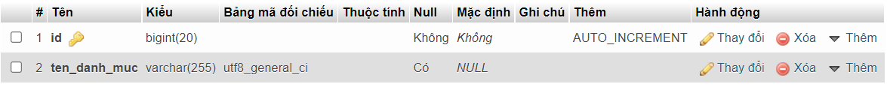

### *4.3.4 Đơn hàng*

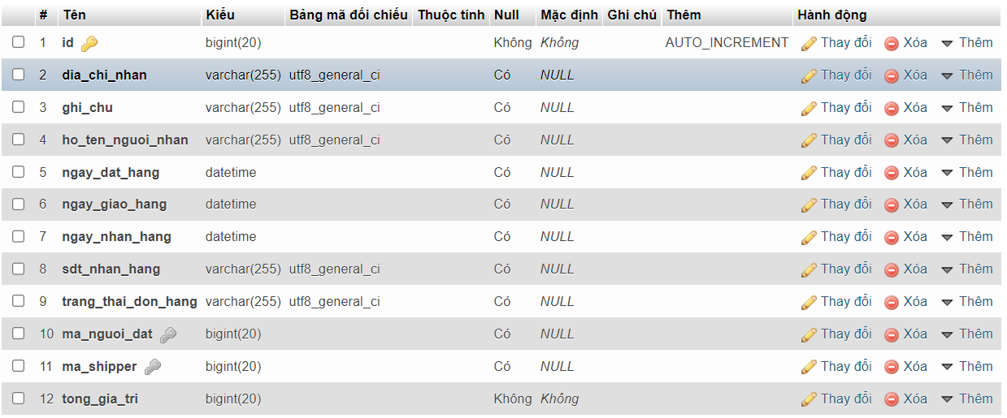

### *4.3.5 Giỏ hàng*

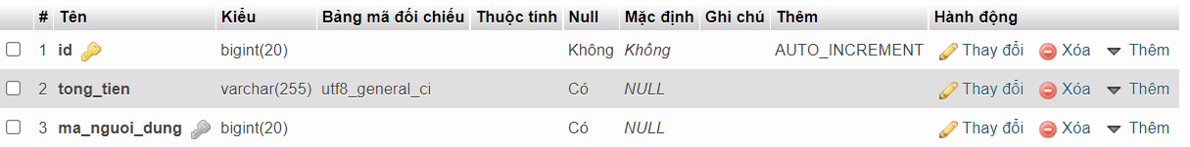

### *4.3.6 Hãng sản xuất*

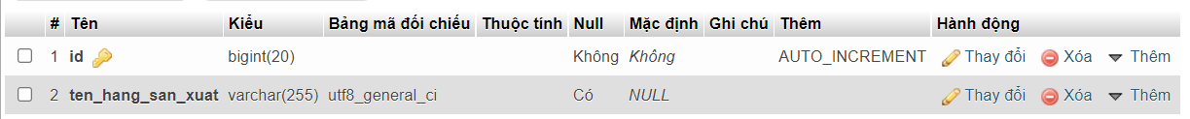

### *4.3.7 Liên hệ*

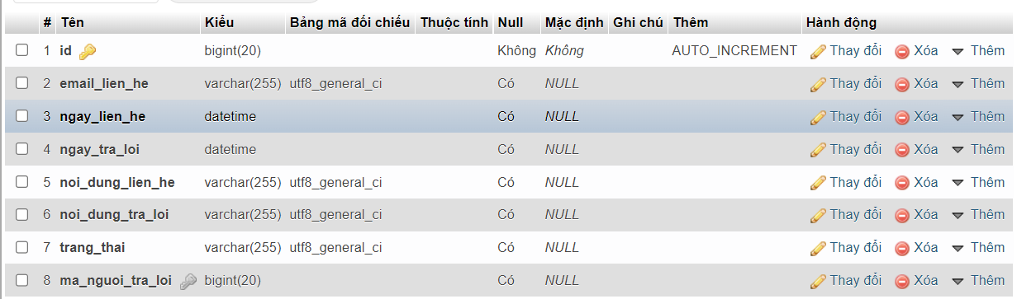

### *4.3.8 Người dùng vai trò*

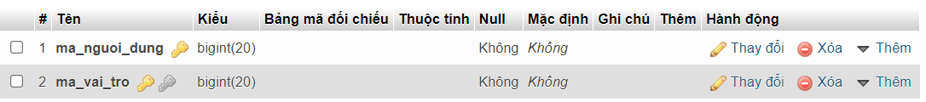

### *4.3.9 Người dùng*

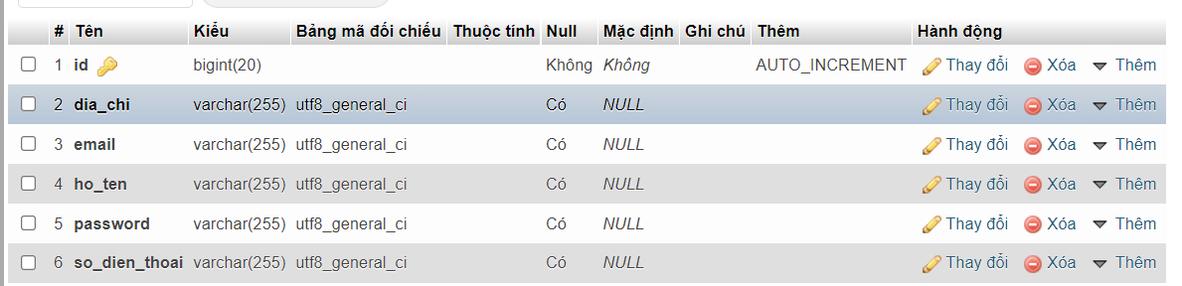

### *4.3.10 Vai trò*

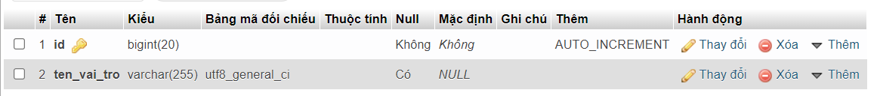

### *4.3.11 Sản phẩm*

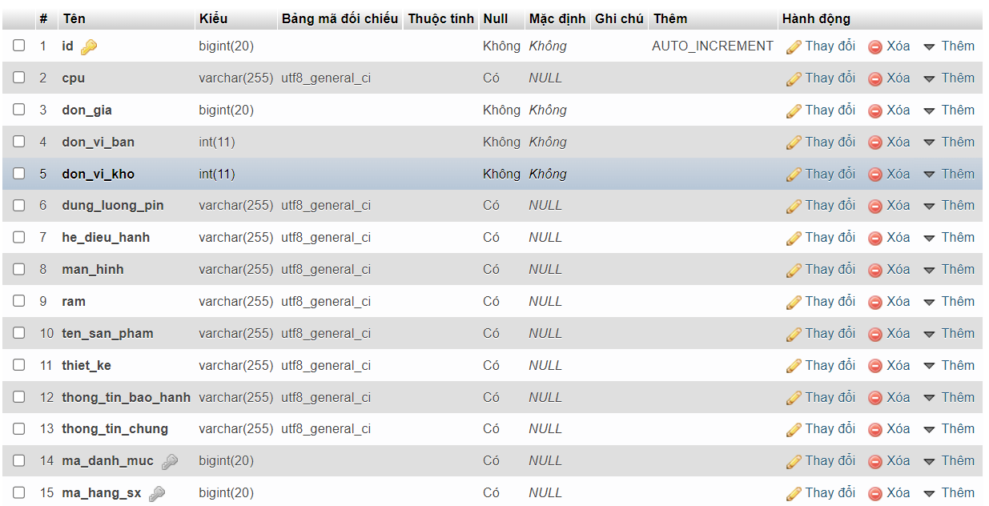

### *4.3.12 Bảng cơ sở dữ liệu*

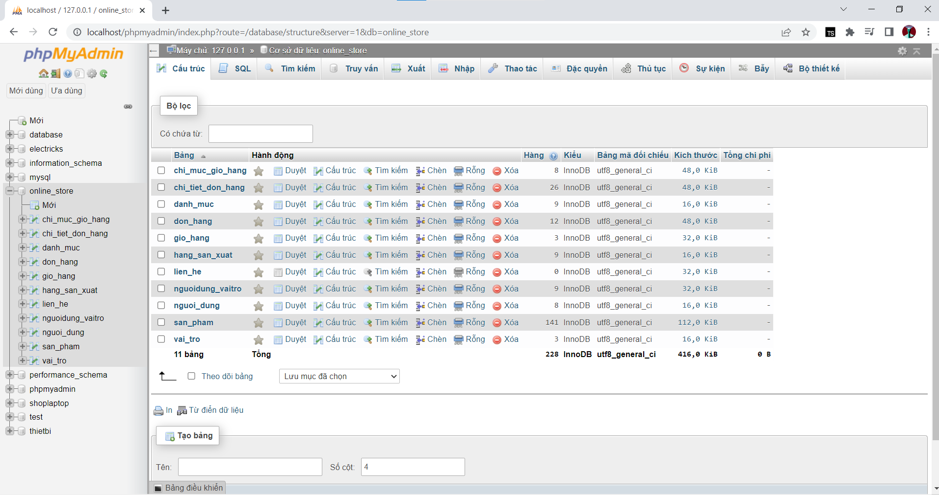

*4.4 Giao diện hệ thống*

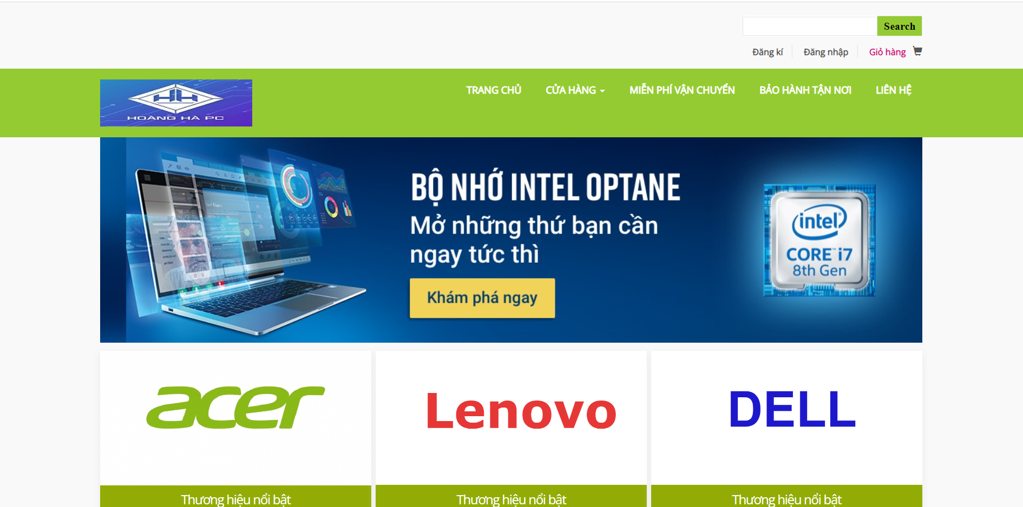

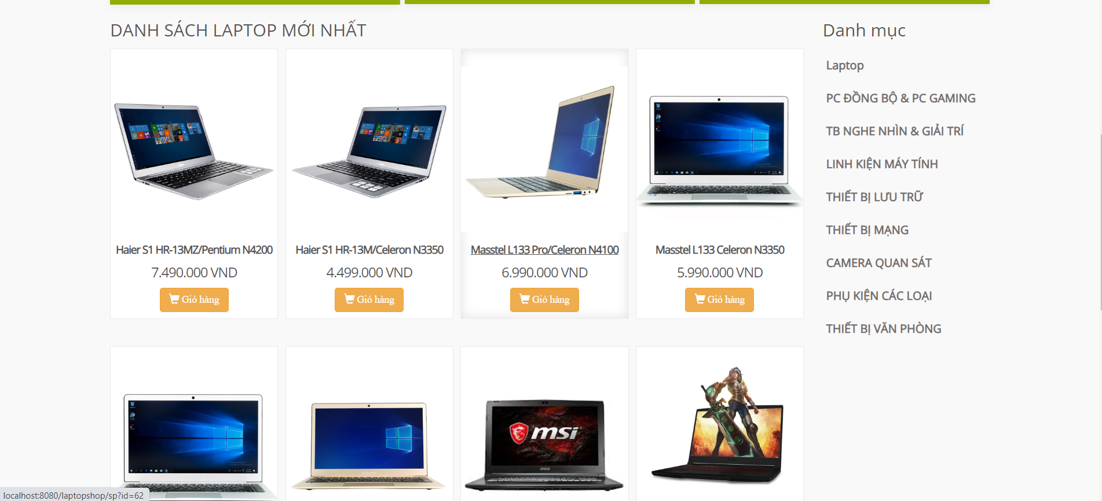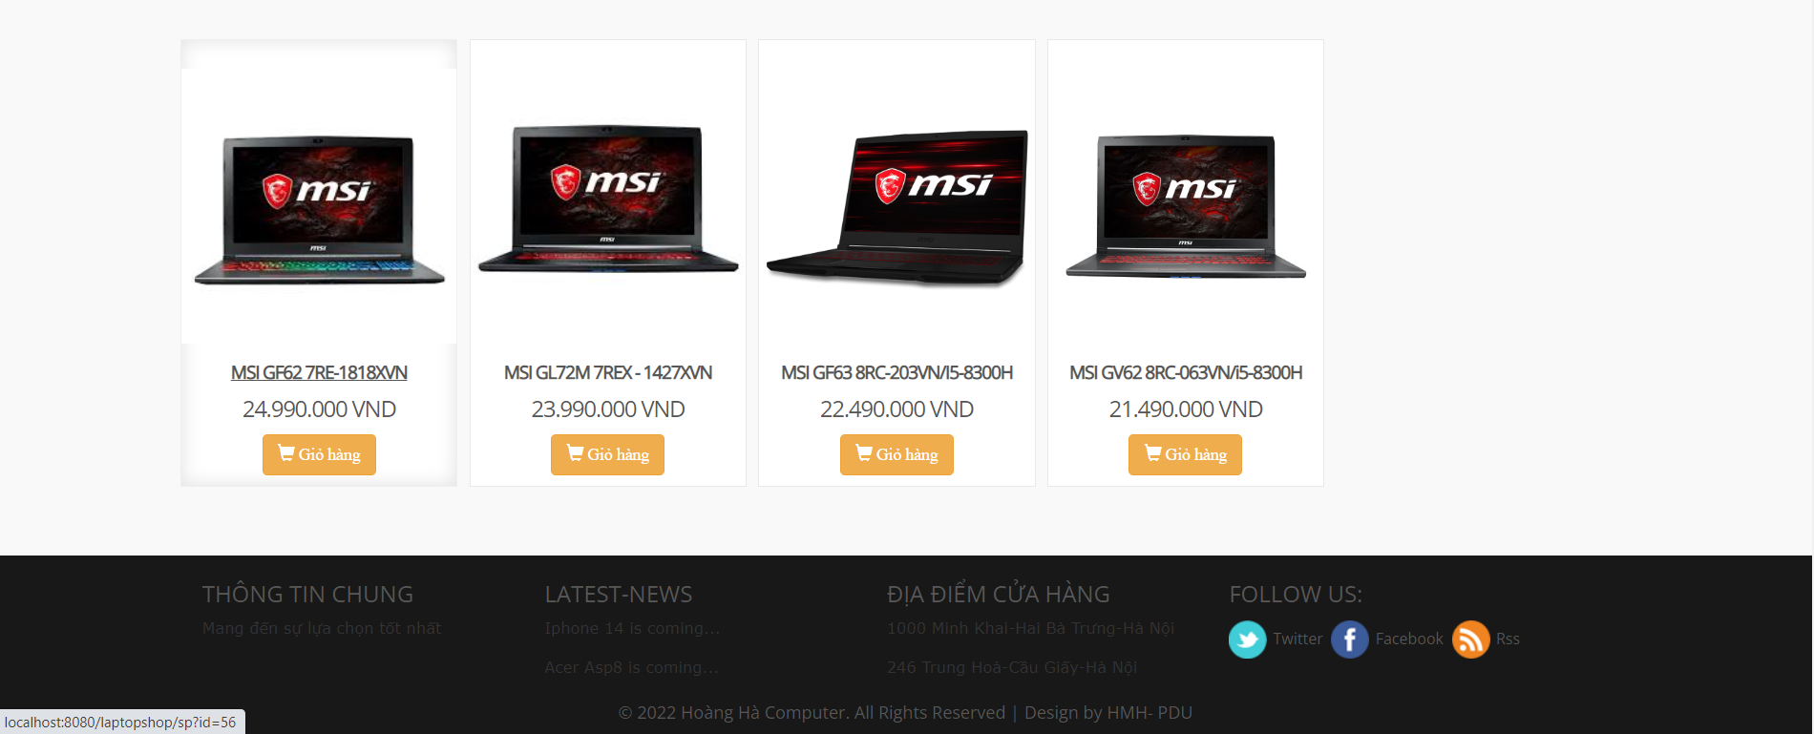

*Hình 4.1 Giao diện trang chủ*

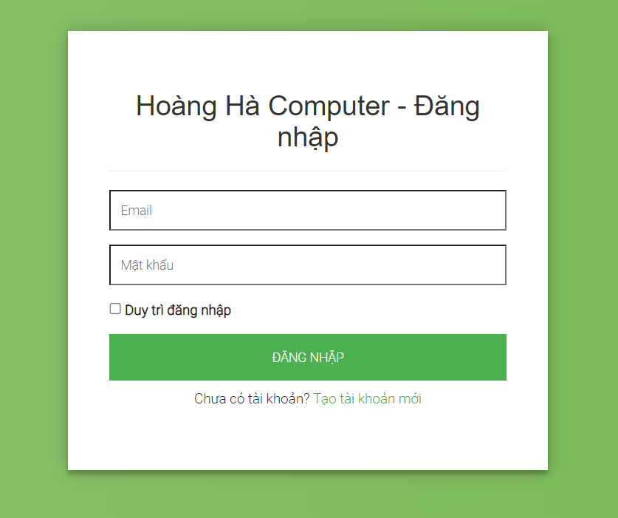

*Hình 4.2 Giao diện đăng nhập*

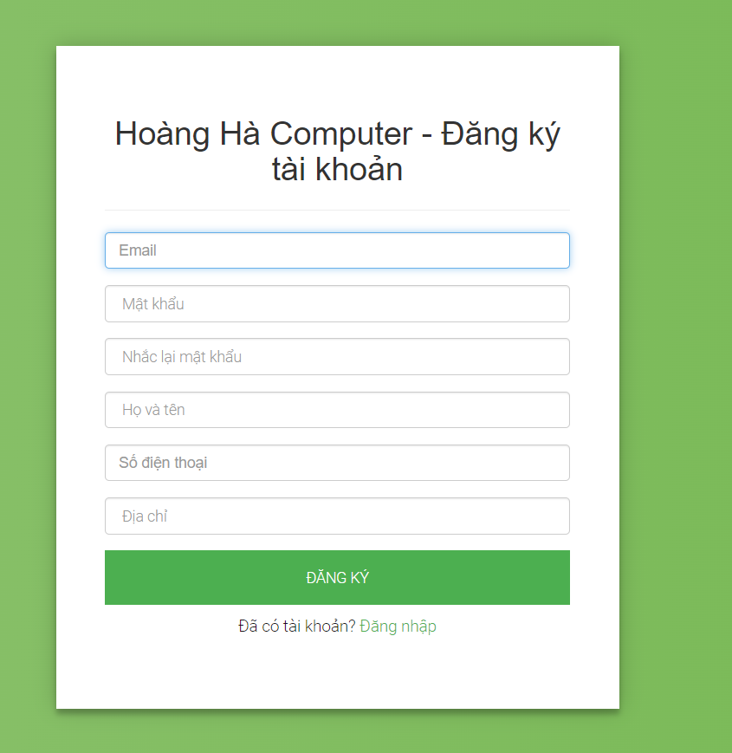

*Hình 4.3 Giao diện đăng kí*

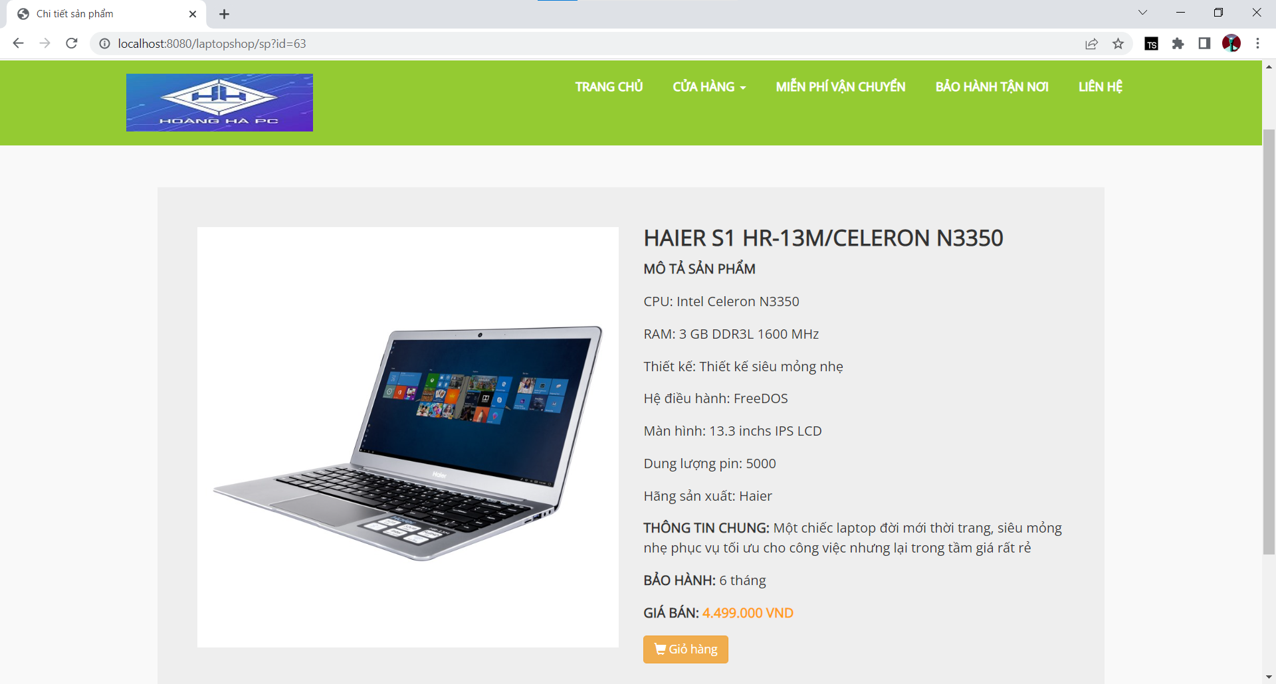

*Hình 4.4 Giao diện chi tiết sản phẩm*

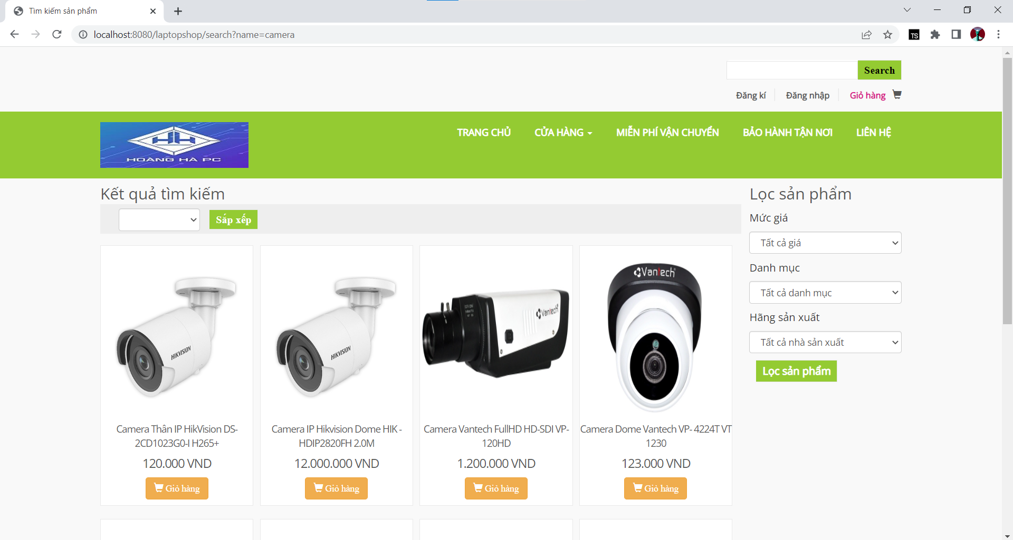

*Hình 4.5 Giao diện tìm kiếm và sắp xếp*

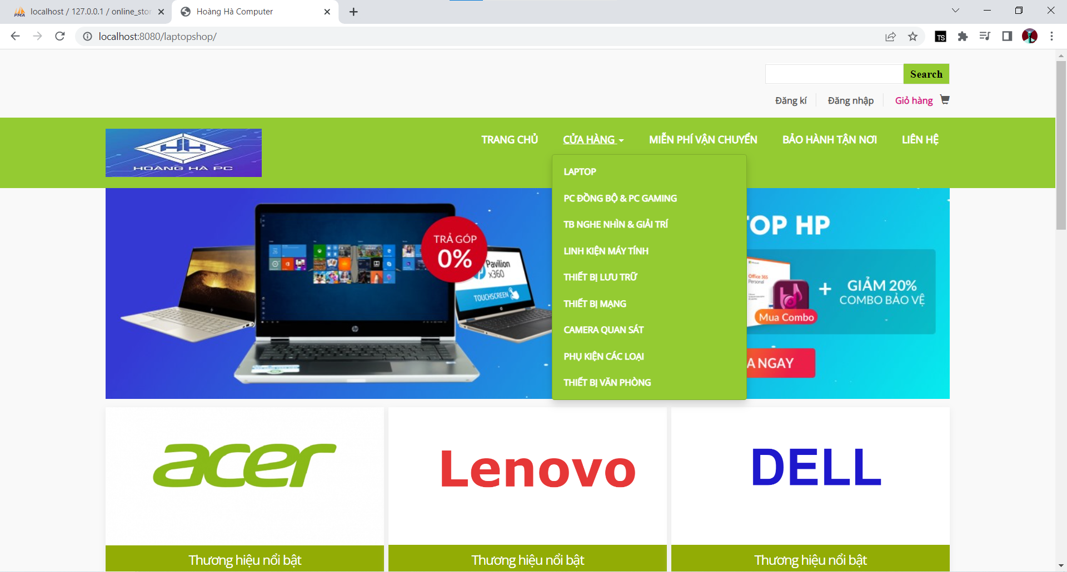

*Hình 4.6 Giao diện danh mục cửa hàng*

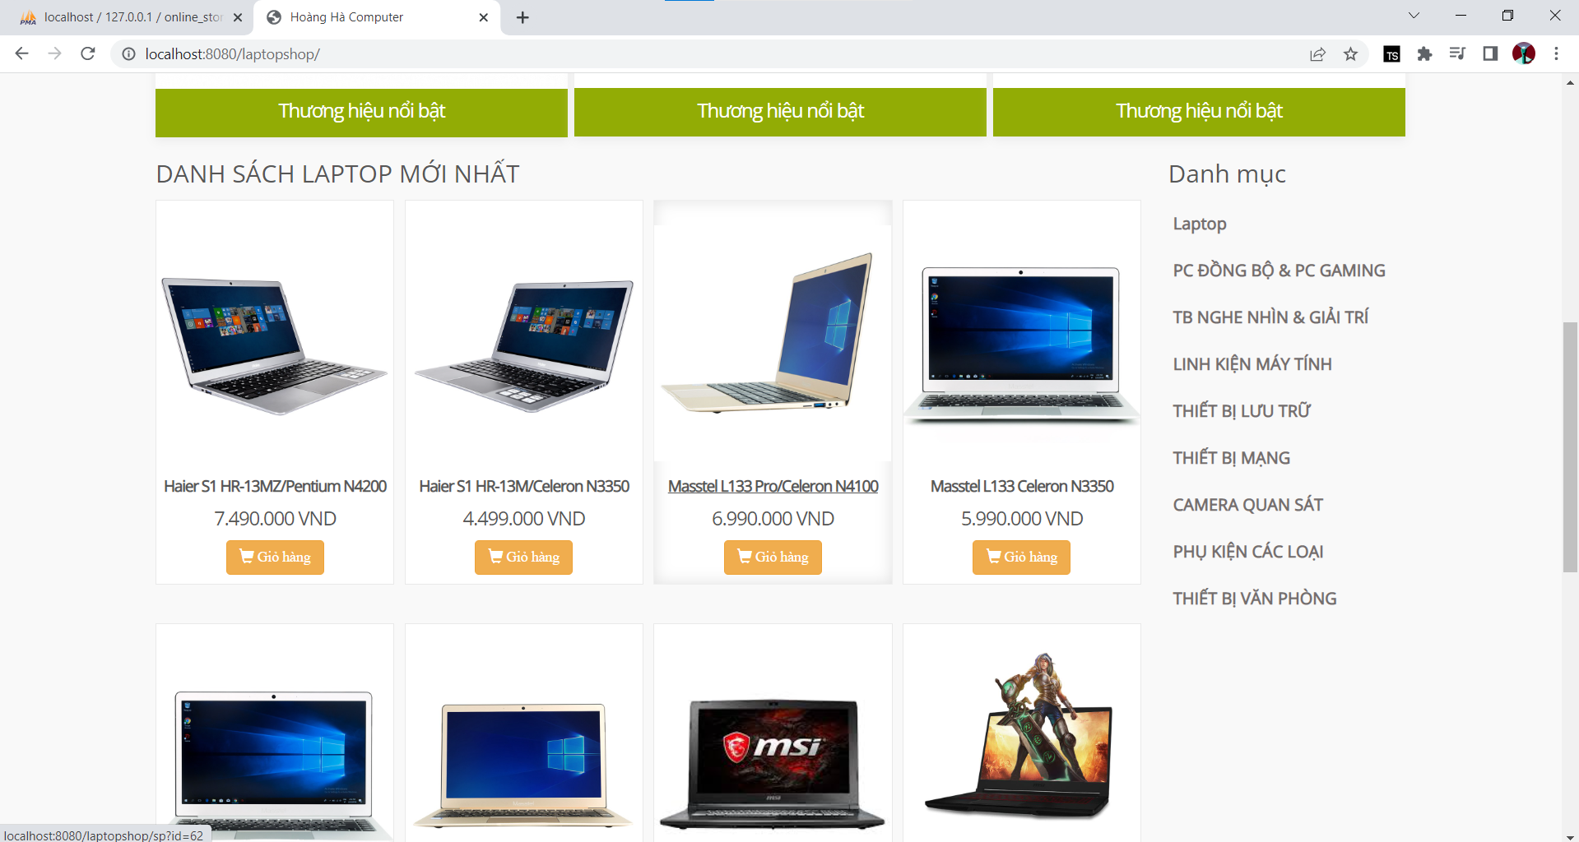

*Hình 4.7 Giao diện danh mục sản phẩm*

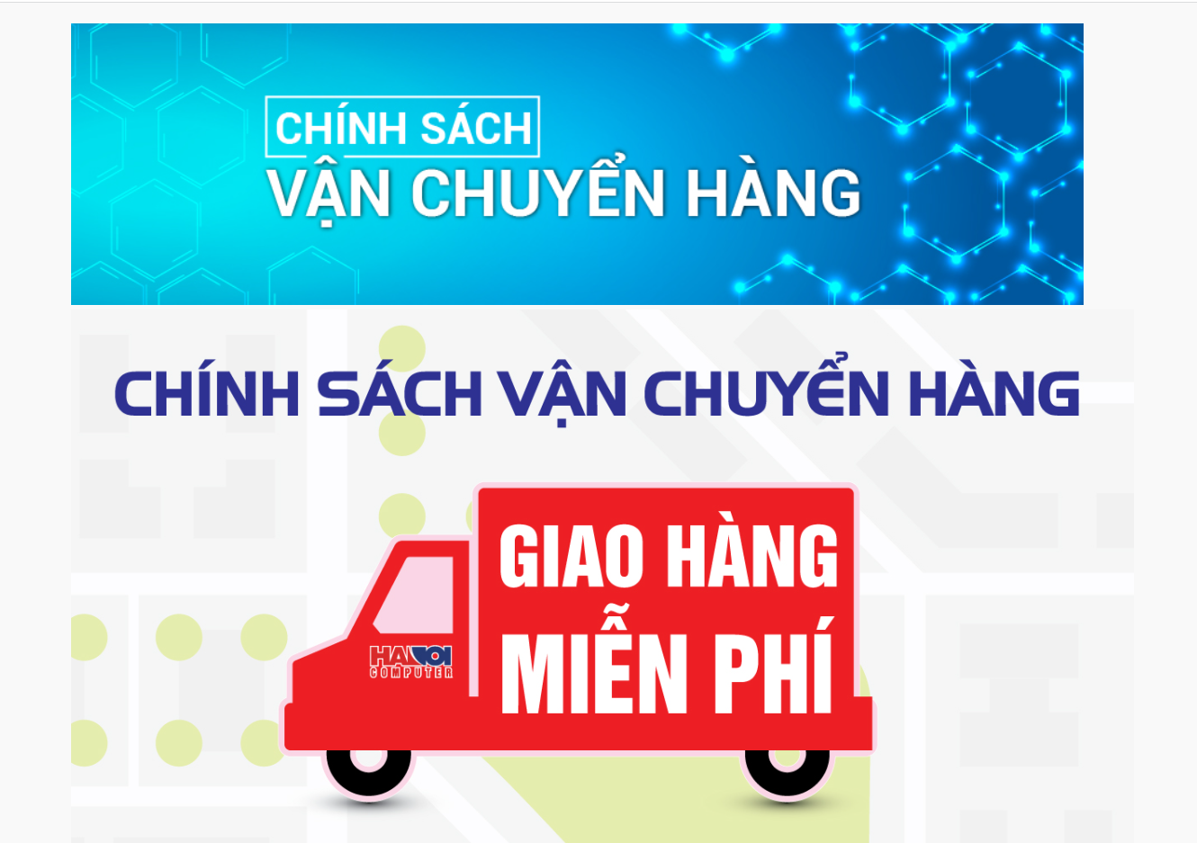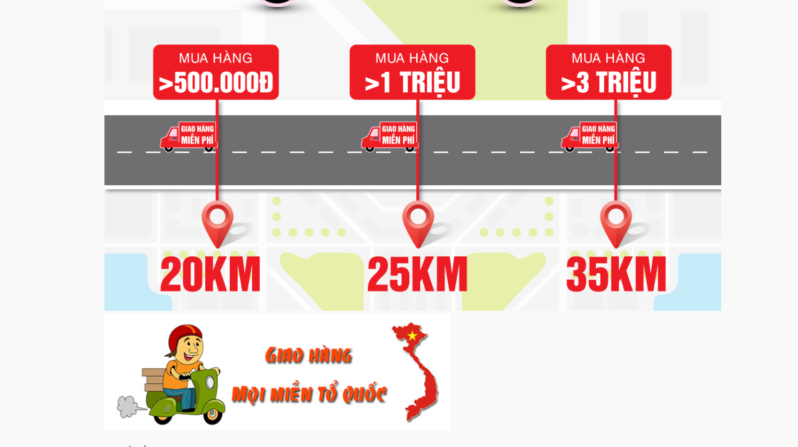

*Hình 4.8 Giao diện chính sách vận chuyển*

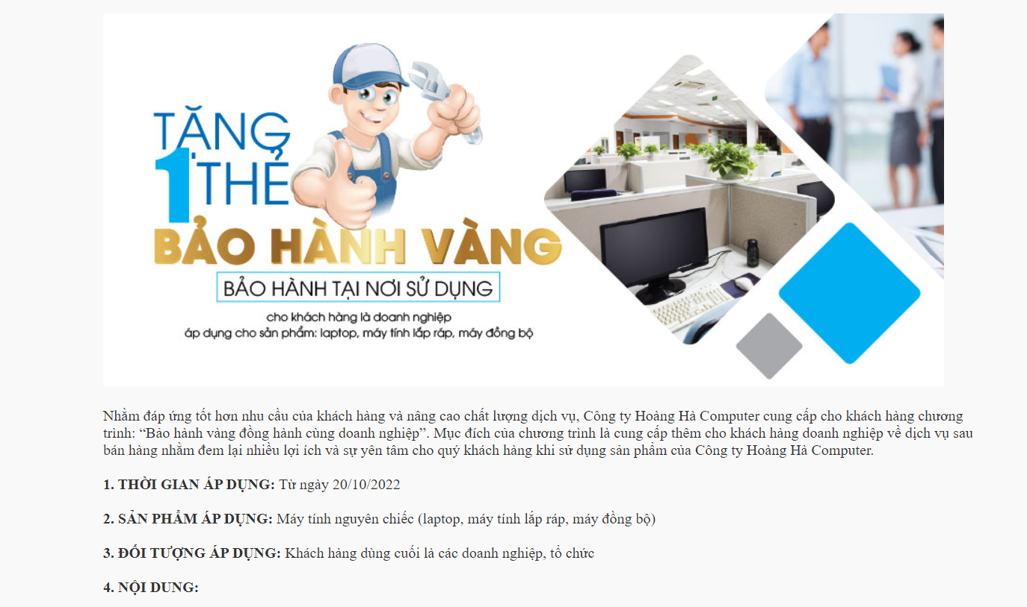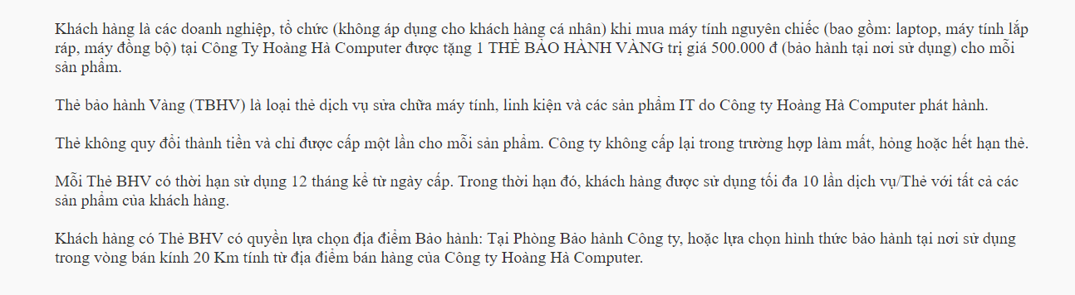

*Hình 4.9 Giao diện chính sách bảo hành*

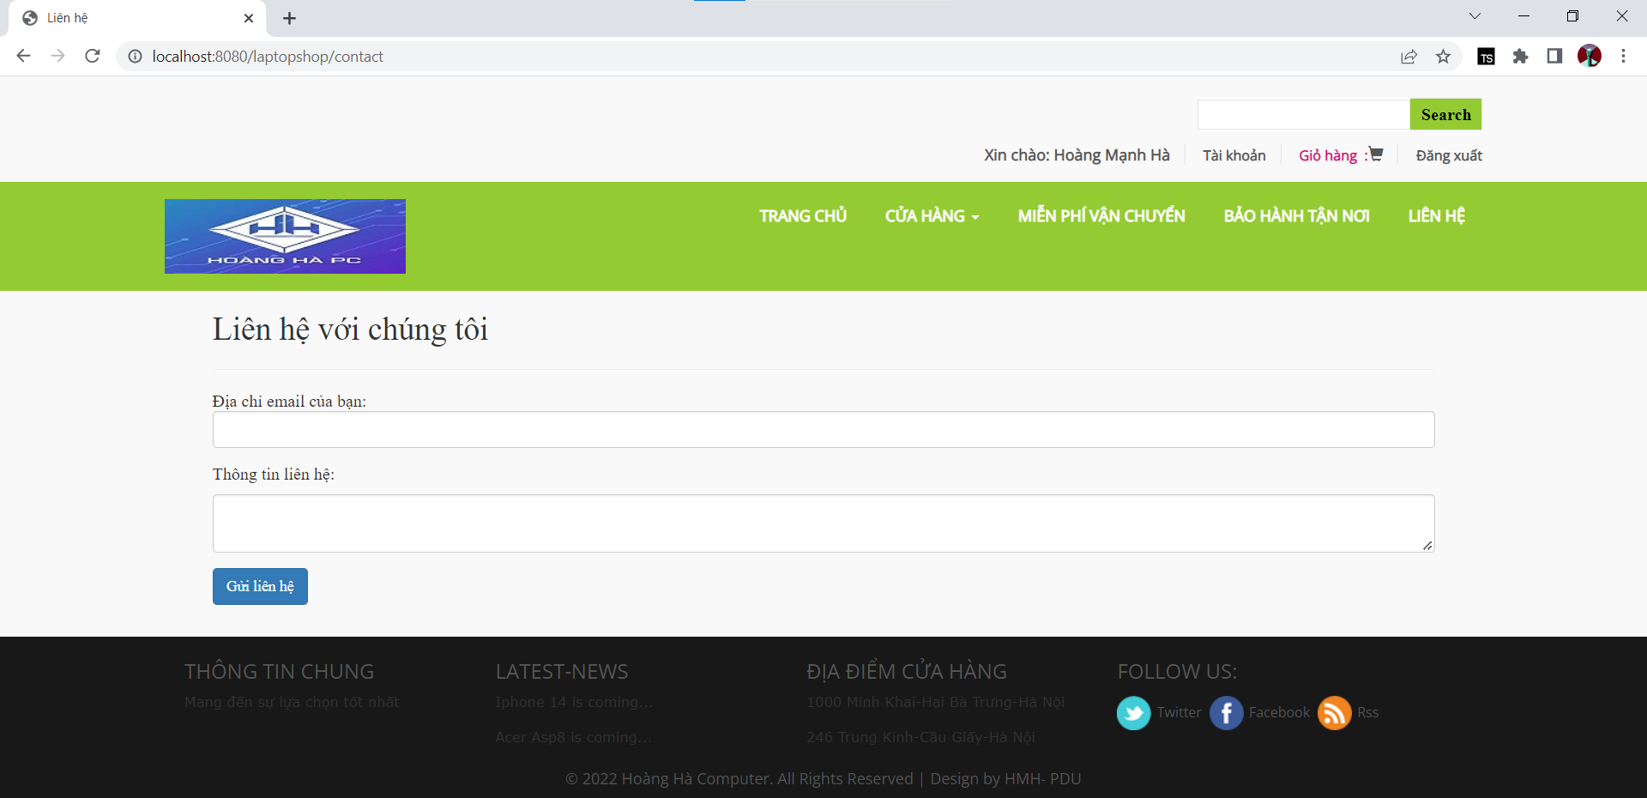

*Hình 4.10 Giao diện trang liên hệ*

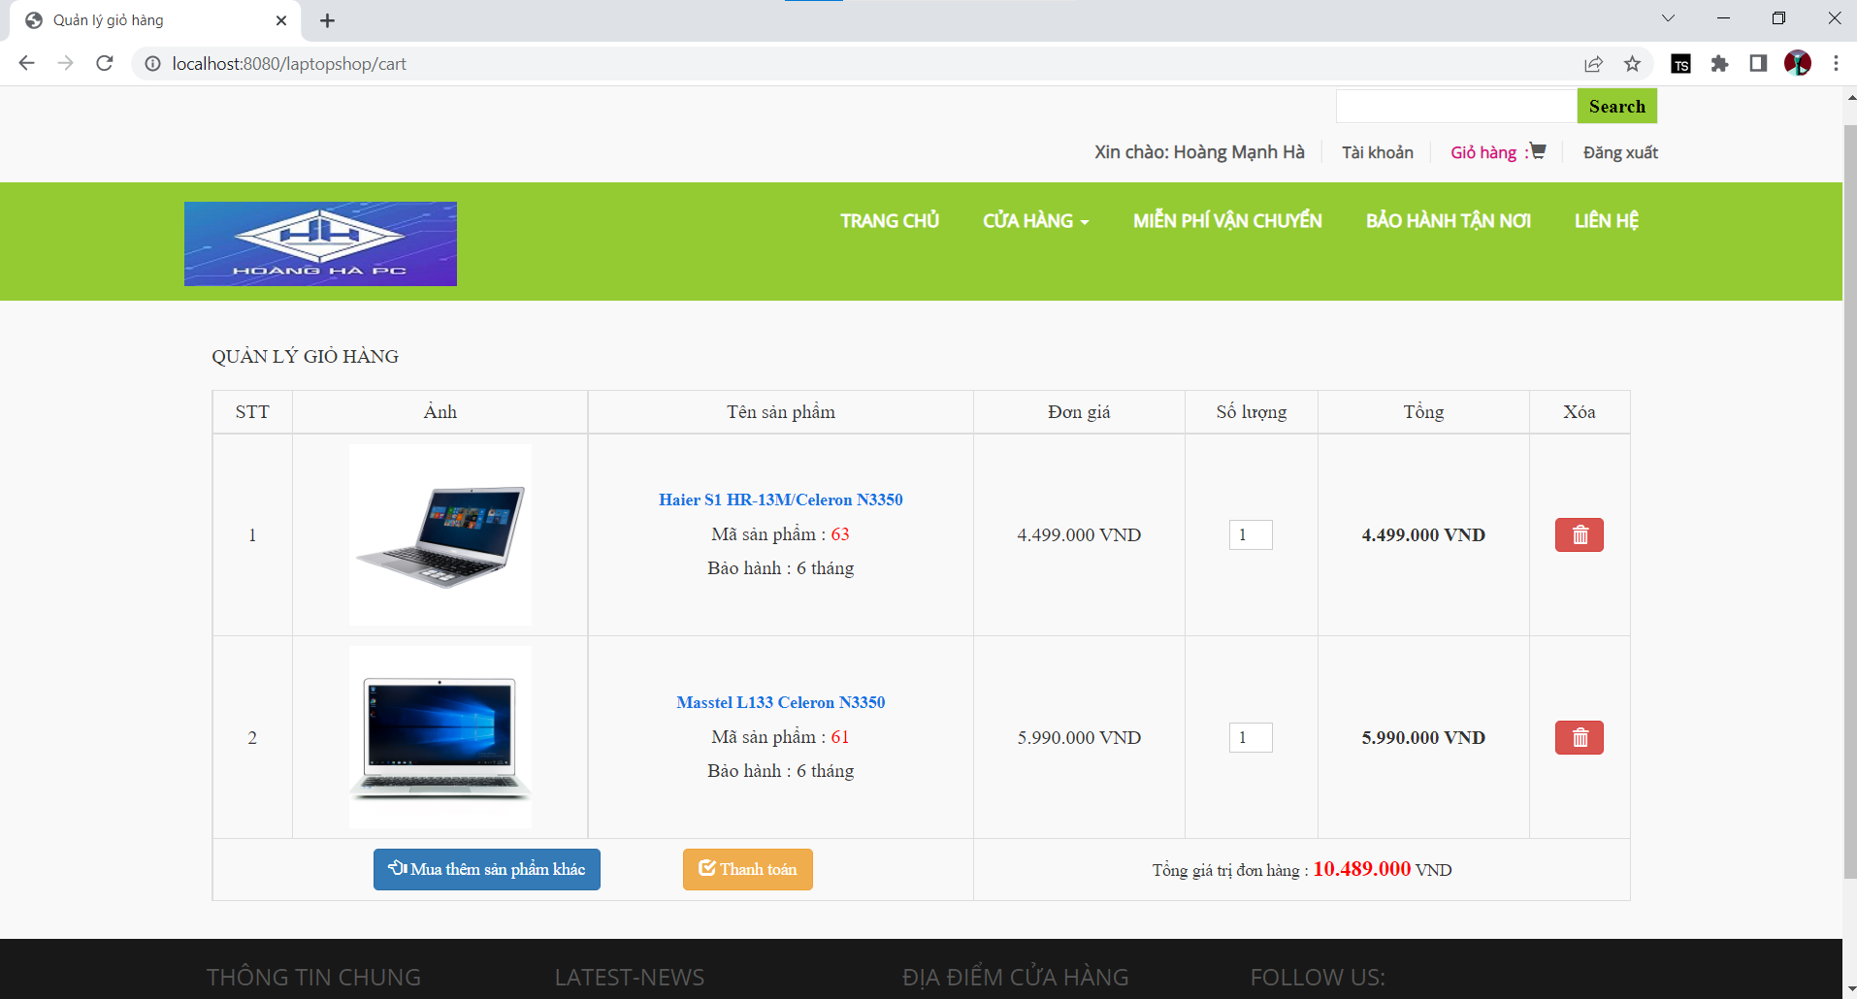

*Hình 4.11 Giao diện trang giỏ hàng*

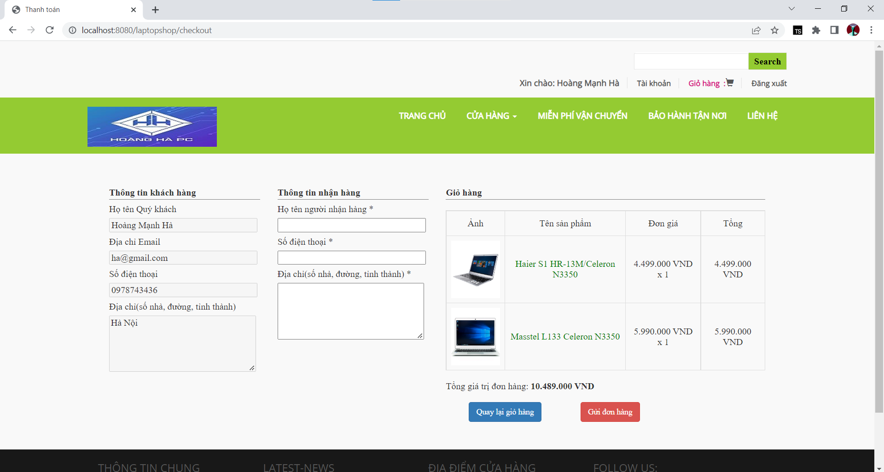

*Hình 4.12 Giao diện trang thanh toán*

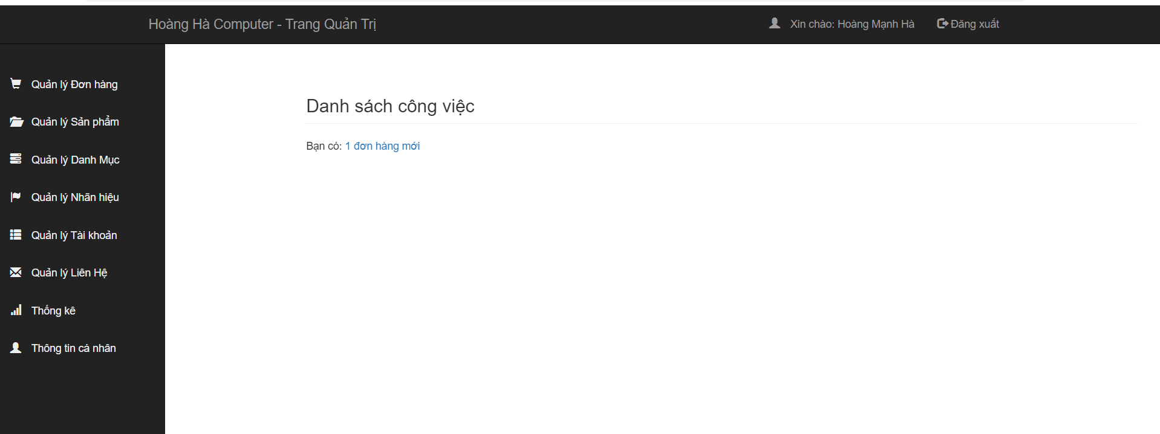

*Hình 4.13 Giao diện trang quản trị-danh sách công việc*

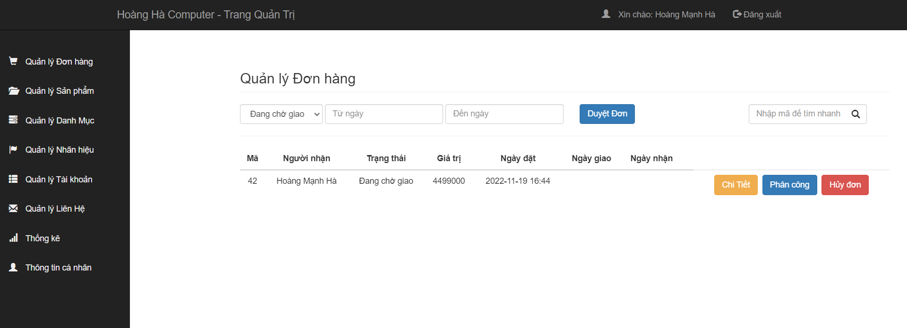

*Hình 4.14 Giao diện trang quản lí đơn hàng*

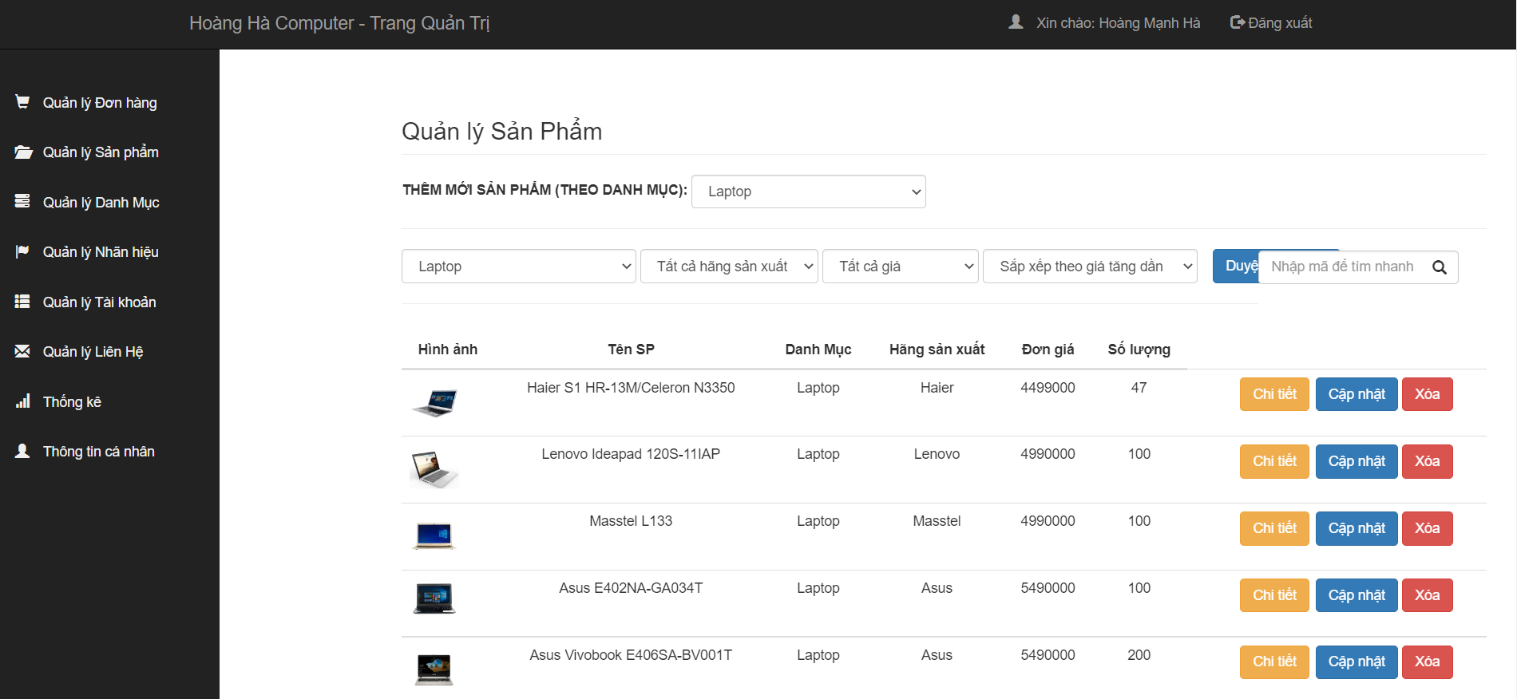

*Hình 4.15 Giao diện trang quản lí sản phẩm*

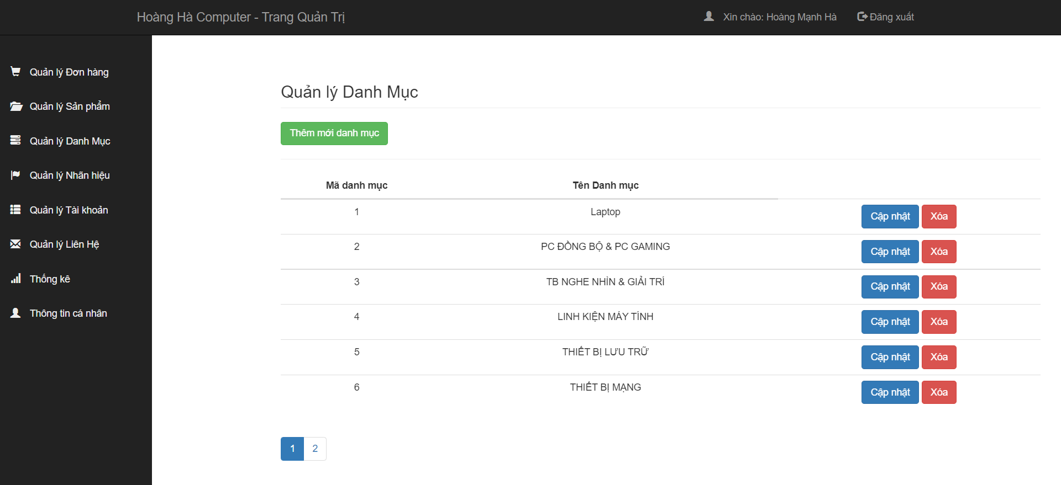

*Hình 4.16 Giao diện trang quản lí danh mục*

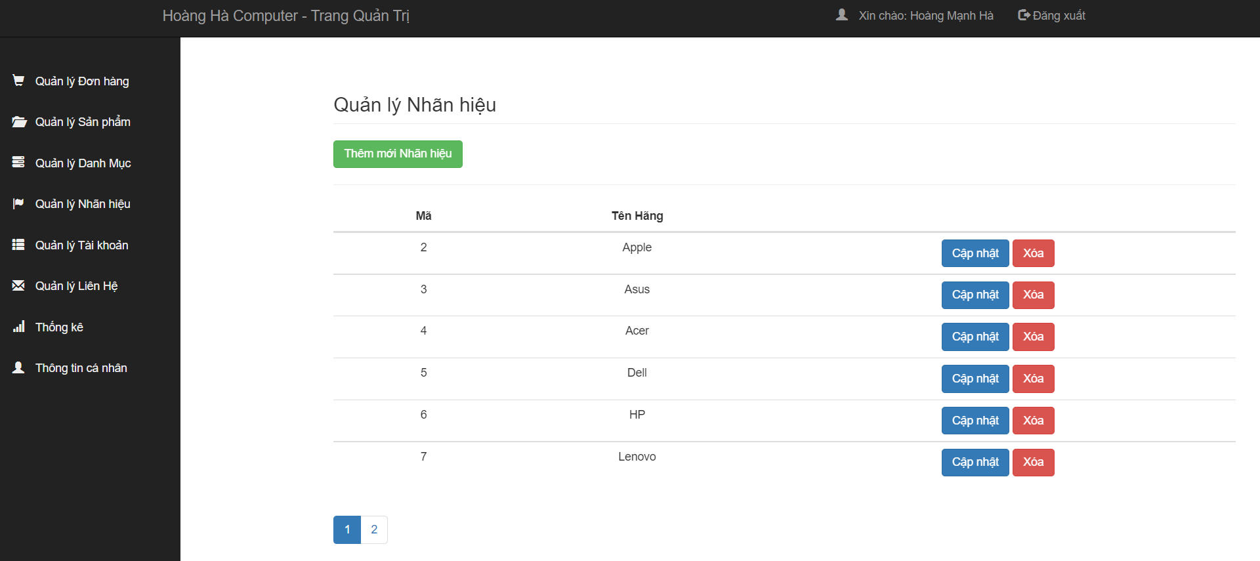

*Hình 4.17 Giao diện trang quản lí nhãn hiệu*

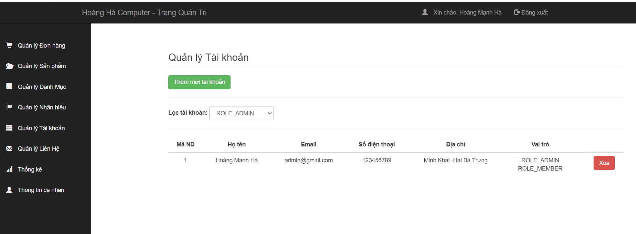

*Hình 4.18 Giao diện trang quản lí tài khoản*

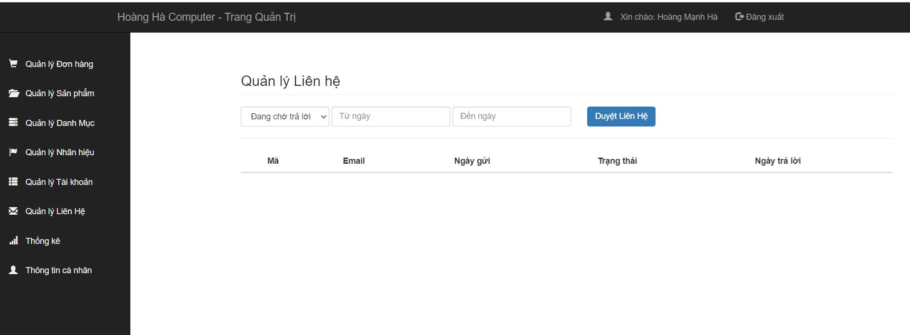

*Hình 4.19 Giao diện quản lí trang liên hệ*

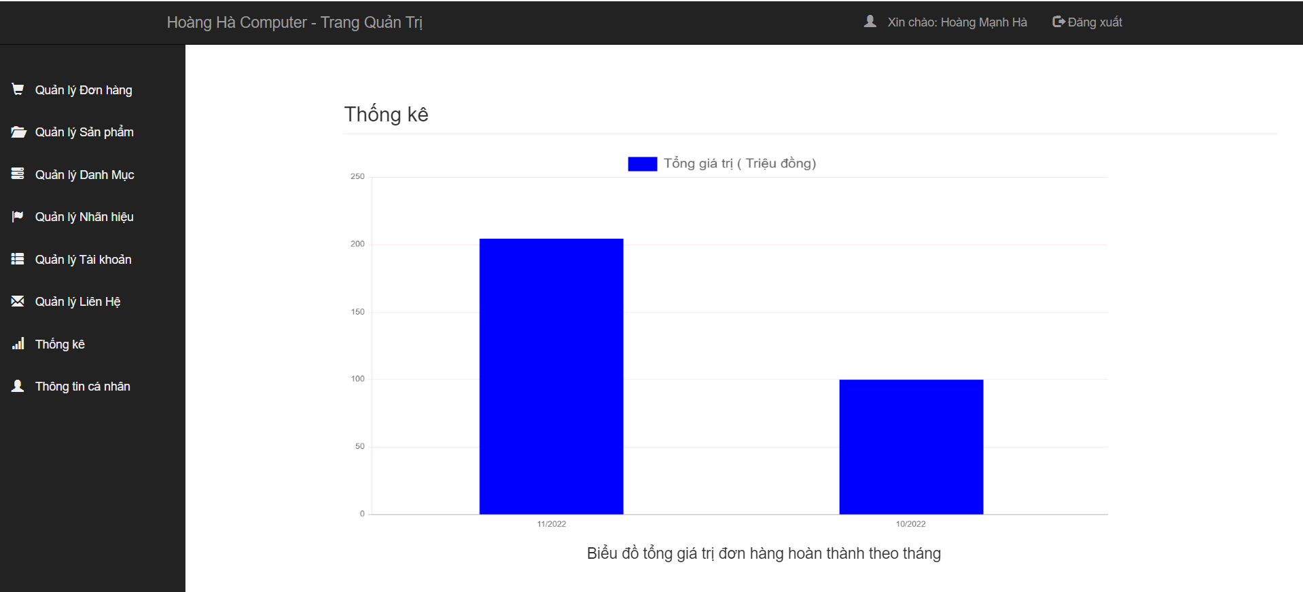

*Hình 4.20 Giao diện trang thống kê*

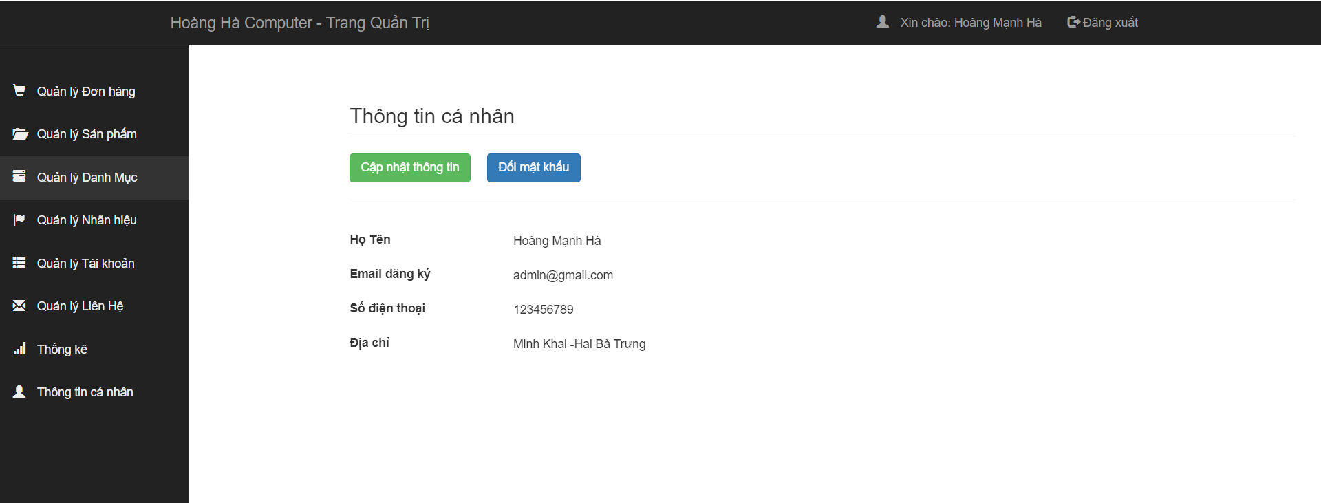

*Hình 4.21 Giao diện trang thông tin cá nhân*

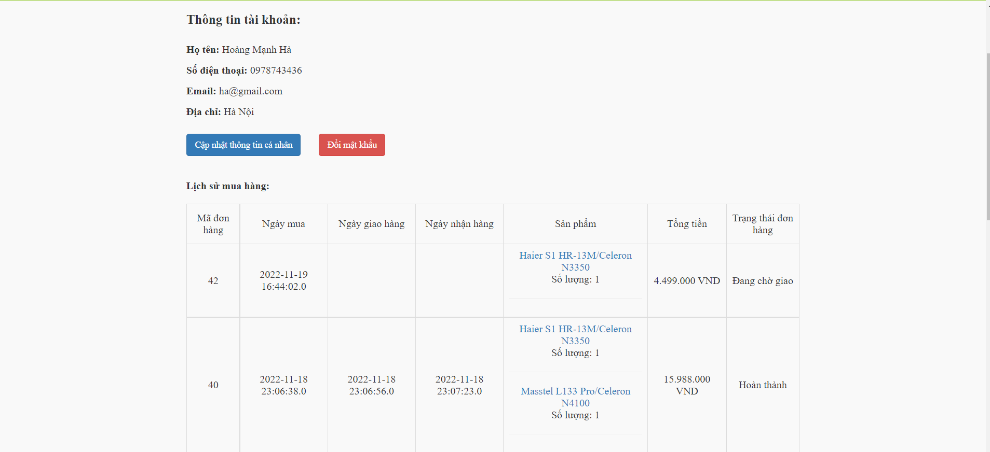

*Hình 4.22 Giao diện trang tài khoản khách hàng*

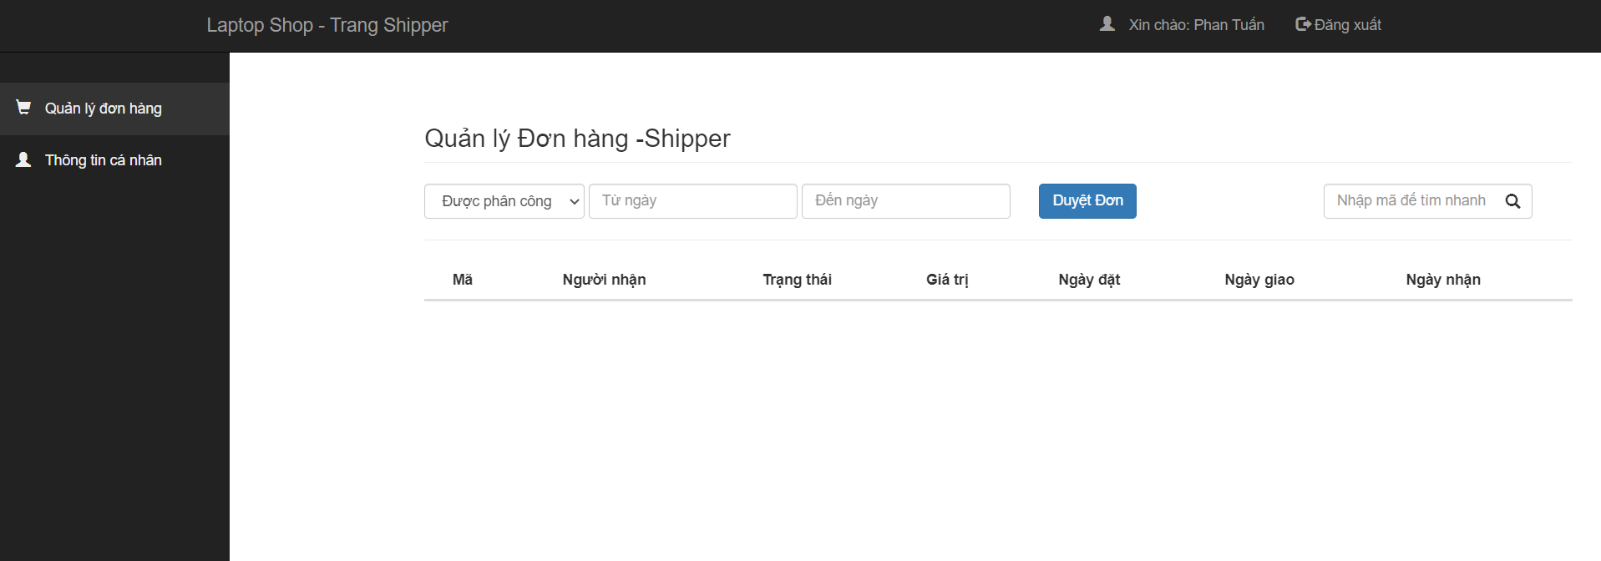

*Hình 4.23 Giao diện trang Shipper*

# **KẾT LUẬN**

* Kết quả đạt được:
* Giao diện thân thiện, dễ sử dụng.
* Xây dựng các chức năng cơ bản cho việc quản lý nhà hàng.
* *Ưu điểm*
* Hoàn thành trong thời gian cho phép.
* Có những chức năng cơ bản như giỏ hàng, thanh toán, liên hệ, quản lí, . . .
* *Nhược điểm*
* Website chỉ mới giải quyết được những vấn đề cơ bản, chưa đáp ứng được đầy đủ các yêu cầu thực tế.
* Còn nhiều thiết xót trong quá trình phân tích.
* Thu hoạch chung
* Làm quen, học thêm kiến thức về công cụ thực hiện như Spring Tool Suit4, mô hình MVC và Spring Boot Framework trong lập trình web.
* Áp dụng những kiến thức đã học để biết cách thực hiện, xây dựng website giới thiệu và bán máy tính Hoàng Hà Computer bằng ngôn ngữ Java và sử dụng mô hình MVC và MySQL .
* Hướng phát triển của đề tài
* Trong thời gian tới em sẽ tiếp tục tìm hiểu sâu hơn về lập trình website bằng Java, tiếp tục nâng cấp hệ thống cả về bảo mật và chức năng để phù hợp hơn với xu hướng của thị trường.
* Hoàn thiện website để đáp ứng đầy đủ yêu cầu thực tế, thêm các chức năng mới như thanh toán bằng thẻ tín dụng, các sản phẩm bán chạy hay quản lí lương nhân viên, . . . và cố gắng nâng cao tính bảo mật.

# **TÀI LIỆU THAM KHẢO**

1.Khái niệm: Learning PHP, MySQL & JavaScript: With jQuery, CSS & HTML5 (Learning Php, Mysql, Javascript, Css & Html5) 4th Edition.

2. Khái niệm: Thương Mại Điện Tử – TS. Nguyễn Văn Hùng (Chủ Biên).

3.Khái niệm: Linkweb:https://stackjava.com/spring/spring-boot-la-gi-gioi-thieu-spring-boot-framework.html

4.Khái niệm: Link web: <https://viettuts.vn/jsp>

5.Khái niệm: Link web: <https://topdev.vn/blog/ajax-la-gi/>

6. Khái niệm: Link web: <https://lcdung.top/hibernate-la-khi-gi-sao-phai-dung-no-thay-jdbc/>

7.Giao diện: Link web: https://www.free-css.com/

|  |
| --- |
|  |

**LỜI CAM ĐOAN**

Tôi xin cam đoan đây là công trình nghiên cứu của riêng tôi. Những tài liệu trong đồ án tốt nghiệp là hoàn toàn trung thực. Các kết quả nghiên cứu do chính tôi thực hiện dưới sự chỉ đạo của giáo viên hướng dẫn.